联合国 |  |  |  | BES
 |  |  | IPBES/9/14/Add.2
 |  | 生物多样性和生态系统服务  政府间科学与政策平台 | Distr.: General  1 August 2022  Chinese  Original: English
生物多样性和生态系统服务政府间
科学与政策平台全体会议
第九届会议
2022年7月3日至9日，德国波恩
生物多样性和生态系统服务政府间科学与政策平台全体会议第九届会议工作报告
增编
关于自然及其惠益（包括生物多样性以及生态系统功能和
服务）所具多重价值之多元概念化的方法评估（多元价值
与自然估值评估）的决策者摘要
生物多样性和生态系统服务政府间科学与政策平台全体会议第九届会议在IPBES-9/1号决定第二节第4段中核准了关于自然及其惠益（包括生物多样性以及生态系统功能和服务）所具多重价值之多元概念化的方法评估（多元价值与自然估值评估）的决策者摘要，载于本增编附件。

附件
关于自然及其惠益（包括生物多样性以及生态系统功能和服务）所具多重价值之多元概念化的方法评估（多元价值与自然估值评估）的决策者摘要
撰写人
Unai Pascual（西班牙/瑞士）、Patricia Balvanera（墨西哥）、Michael Christie（大不列颠及北爱尔兰联合王国）、Brigitte Baptiste（哥伦比亚）、David González-Jiménez（生物多样性平台）、Christopher B. Anderson（阿根廷，美利坚合众国/阿根廷）、Simone Athayde（巴西/美利坚合众国）、David N. Barton（挪威）、Rebecca Chaplin-Kramer（美利坚合众国） 、Sander Jacobs（比利时）、Eszter Kelemen（匈牙利）、Ritesh Kumar（印度/国际湿地组织）、Elena Lazos（墨西哥）、Adrian Martin（大不列颠及北爱尔兰联合王国）、Tuyeni H. Mwampamba（坦桑尼亚联合共和国/墨西哥）、Barbara Nakangu（乌干达）、Patrick O’Farrell（南非）、Christopher M. Raymond（澳大利亚，荷兰/瑞典，芬兰）、Suneetha M. Subramanian（印度/联合国大学可持续性高等研究所）、Mette Termansen（丹麦）、Meine van Noordwijk（荷兰/印度尼西亚）、Arild Vatn（挪威）。

为编制本评估报告提供指导的管理委员会成员

Bibiana Vilá、Antonio Díaz-de-León、Chimere Diaw、Mersudin Avdibegovic、Julia Marton-Lefevre、Rashad Allahverdiyev。

免责声明

本报告地图上所用名称及其材料的编排格式并不意味着生物多样性和生态系统服务政府间科学与政策平台对任何国家、领土、城市、地区、或其当局的法律地位、或对其边界或界线的划分表示任何意见。绘制这些地图的唯一目的是便于评估其中所示的广阔生物地理区域。

关键信息
生物多样性和生态系统服务政府间科学与政策平台（生物多样性平台）的多元价值与自然估值评估，为找到途径来调和人类的良好生活质量与保护地球生命，并以均衡的方式推进相互交织的可持续发展的经济、社会和环境层面提供指导（摘要图1）。 它包括理解不同世界观和价值之间的关系、价值类型学、用以设计和实施估值方法和进程的准则，以及将多元自然价值纳入决策和政策制定的准则。
本评估还强调利用多重价值来撬动不同利益攸关方和机构的转型变革所需的关键能力。生物多样性平台及本评估以包容的方式理解自然，容纳对自然世界的多重观点和理解，例如生物多样性以及使用和体现“地球母亲”等概念的土著人民和地方社区的观点。此外，多元价值与自然估值评估可望为实现2050年生物多样性愿景、《2030年可持续发展议程》及今后的2020年后全球生物多样性框架，迈向公正和可持续的未来作出贡献。
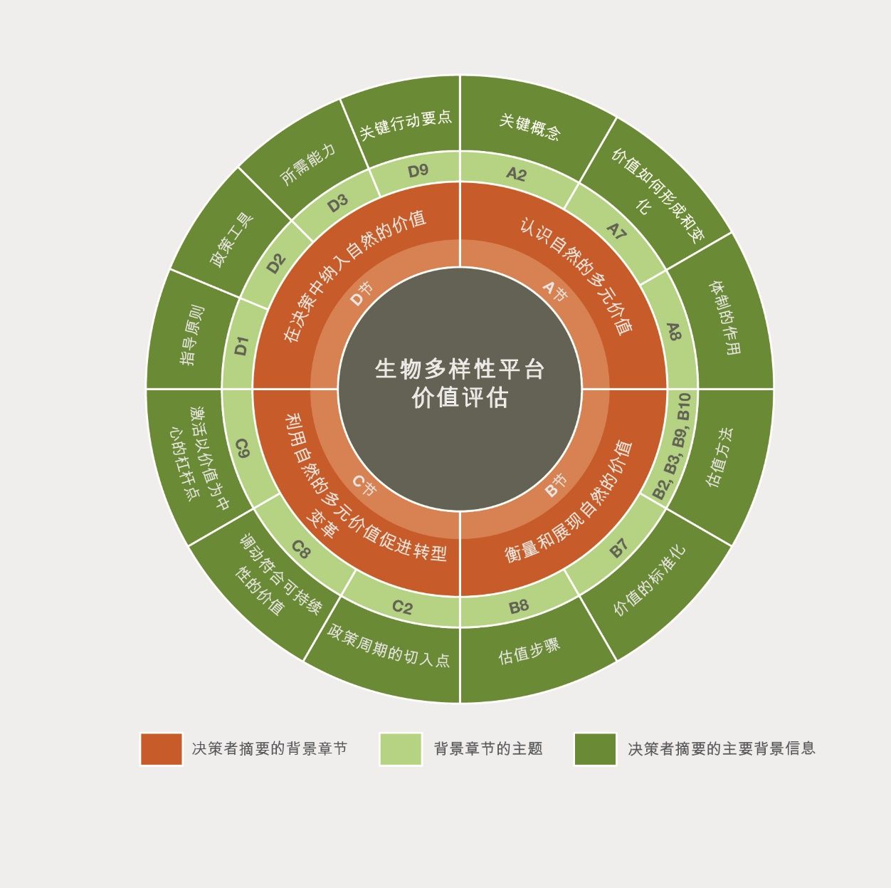
摘要图1. 价值评估轮状图。多元价值与自然估值评估提供关于自然的多元价值以及如何将其纳入决策的指导。摘要图1说明背景章节的结构，显示主要章节主题及其与具体问题和背景信息的联系。
关键信息1. 全球生物多样性危机的原因以及解决它们的机会与各级政治和经济决策中评估自然价值的方式密切相关 {A4, A9, C1, C7, C8}。
前所未有的气候变化和生物多样性衰退正在影响生态系统功能，并对人类的生活质量产生消极影响。全球生物多样性衰退的一个重要驱动因素是对自然的不可持续利用，包括国家之间和国家内部持续存在的不平等现象，因为占主导地位的政治和经济决策是基于一套狭隘的价值作出的（例如优先考虑自然的市场交易价值）。与此同时，在获取和分配自然对人类的诸多贡献所带来的惠益方面也非常不公平。,但是，反映在《2030年可持续发展议程》和2050年生物多样性愿景中的坚定的全球共识成立了人类富足和地球繁荣的共同愿景。实现这一愿景取决于全系统转型变革，从而纳入多元自然价值，并与相辅相成的可持续性和公正目标及其相互交织的经济、社会和环境层面保持一致。
关键信息2. 尽管自然的价值具有多元性，但政策制定办法大多优先考虑一套狭隘的价值，牺牲自然和社会以及后代的利益，并且往往忽视与土著人民和地方社区的世界观相关的价值 {A4, A8, A9, B10, C1, C3}。
人们以诸多方式感知、体验自然和与自然互动。这导致人们对自然作为人类生活基础及在提高人类生活质量方面所起的作用有不同的理解，导致人们对自然持有多种多样的价值观。然而，政策制定在很大程度上忽视了自然对人类产生重要作用的多重方式，因为其往往优先考虑一套狭隘的自然价值。
例如，由于关注焦点是短期利润和经济增长，因此通常依赖国内生产总值等宏观经济指标。此类指标通常仅考虑通过市场反映出来的自然价值，因此不能充分反映生活质量的改变。一个重要的原因是它们忽视了与自然对人类的贡献相关的非市场价值，包括生命所依赖的功能、结构和生态系统过程。此外，此类指标没有考虑到过度开发自然及其生态系统和生物多样性的情况以及长期可持续性受到的影响。聚焦生物多样性本身的保护政策可能会淡化其他价值，并将依赖自然为生的当地居民排除在外。许多发展和环境政策依据的是一套范围有限的自然价值，而这种做法在社会规范和正式规则中扎根并因此得到推广。
关键信息3. 采用能够体现人与自然关系的丰富性的自然价值类型学，可以促进在政策制定中承认自然价值的多元性 {A1, A2, A3, A4, A5}。
自然价值因知识体系、语言、文化传统和环境背景而有很大差异。人与自然可以被视为全面且相互依存的生命系统的一部分，抑或在其他一些世界观中被视为彼此分离。对自然的多元理解以不同的方式表达（例如通过符号、仪式、语言、数据和模型）。
鉴于世界观、文化、知识体系和学科的多元性，难以用一种普遍实用和可接受的方式来界定自然的价值。全面的多元自然价值类型学有助于在多元的背景下指导影响自然及其对人类的贡献的各种决策，包括经济决策（例如投资、生产、消费）、政治决策（例如确认个人和集体权利与义务） 或社会文化决策（例如形成、维护或改变人们的社会文化身份）。
自然价值的类型学（摘要图2）需要遵循体现人与自然关系的丰富性的价值概念，包括：（一）世界观，即人们构想世界和与世界互动的方式；（二）知识体系，即知识、实践和信仰体系，例如世界观中体现的学术、土著和地方知识体系；（三）宽泛价值，即指导人与自然互动的道德原则和生活目标；（四）特定价值，即对自然在特定背景下的重要性的判断，分为工具价值（即达到预期目的的手段）、关系价值（即人与自然互动的意义）和固有价值（即不取决于人对价值的看法）；（五）价值指标，即用于表示自然在生物物理、货币或社会文化指标方面的重要性的定量衡量和定性描述。价值类型学有助于促进在决策过程中使用未充分利用的价值。
人们以多种、且往往是互补的方式来构想自然或与自然产生关系：依靠自然为生、与自然共生、生活在自然中和像自然一样生活。这些与自然产生关系的不同方式反映了人们不同的世界观。尽管这种类型学可能无法捕捉到与各种知识体系相关的全部价值，但它可以帮助理解如何将某些人与自然关系纳入特定的决策。
关键信息4. 可以量身打造估值进程，以在不同的决策背景下公平地考虑多个利益攸关方的自然价值 {A5, A6, B1, B6, B8, C2}。
估值是一个采用商定的方法进行的明确、有意的进程，以表现人们持有的对自然的多元价值观。从估值中获得的信息的类型和质量取决于如何、为何以及由谁设计和实施估值进程。开展估值的方式，包括所选择的方法，在一定程度上取决于社会中的权力关系，这会影响到哪些及谁的自然价值得到承认，以及如何公平地分配这些决策产生的惠益和负担。
在超越个人的尺度上考虑个人、利益攸关方和利益群体的多重价值是估值的重要组成部分。一种方式是将个人或群体价值汇总成为社会价值，可加权计算以考虑利益攸关方之间的差异（例如收入差距）。另一种方式是通过协商过程集体形成或表达共同社会价值，这有助于桥接难以汇总的多重价值（例如通过对话圈）。这是两种互补的策略，但如果要实现超越个人的估值，任何策略都需要考虑到受影响的行为体之间的代表性、公平性（如同代人和各代人之间）和不对称的权力关系（如某些世界观占主导地位）方面的挑战。
此外，以下五个步骤有助于指导估值：（一）构建一个合法进程；（二）界定估值目的；（三）划定估值范围；（四）选择和应用估值方法；（五）在决策中阐明价值。这些步骤可以提高估值的稳健性，在不同的决策背景、包括在涉及土著人民和地方社区领地的背景下提供参考。
关键信息5. 迄今已有50多种源自多种学科和知识体系的估值方法和办法可用于评估自然的价值；选择适当和互补的方法需要评估其相关性、稳健性和资源需求之间的权衡取舍 {B1, B2, B3, B4, B5, B8, B9, B10}。
有许多估值方法和办法可得出和评估多元自然价值。可以将源自多种学科和知识体系（包括土著人民和地方社区）的估值方法分为四个非学科性的“方法类别”（摘要表1）：（一）基于自然的估值收集、衡量或分析关于自然属性及其对人类的贡献的信息；（二）基于陈述的估值直接要求人们表达自己的价值观；（三）基于行为的估值通过观察人们的行为和实践来确定其如何看待自然的价值；（四）综合估值汇集利用不同信息源评估的各种价值类型。每个方法类别依赖于不同的数据源，具有不同的社会参与水平和形式，识别不同的价值类型，并有特定的技术和技能要求和局限性。虽然方法类别有助于突出不同估值传统之间在程序上的共性，但还需要考虑其他因素，以充分认识到依照特定知识体系、特别是土著人民和地方社区的知识体系开展估值的变数。
不同的估值办法在相关性（即可用于决策的价值的显著性）、稳健性（即可靠、一致和社会代表性）和资源（即时间、资金 、技术和人力资源）之存在权衡取舍。鉴于社会、经济和生态背景的多样性，没有一种放之四海而皆准的估值方法，可根据当地实际情况调整现有的估值方法。使用互补方法有助于体现更多样的价值，同时提高所生成的信息的质量和正当性，以支持关于自然的决策。
关键信息6. 尽管在决策中考虑估值的呼声越来越高，但科学文献显示，在已发表的估值研究中只有不到5%报告其在决策中得到了采用 {B7, C2, C3, C9, D4}。
各种国际倡议（例如爱知生物多样性目标；生态系统和生物多样性经济学；环境经济核算体系生态系统核算；各种“包容性/全面的财富”办法；联合国大会关于与自然和谐相处的第74/224号决议）促进将自然价值纳入国家一级的各项政策。不过，关于估值研究的同行评审文献绝大多数没有记录对决策的影响。根据向生物多样性公约提交的国家报告，大多数国家的进展速度不足以实现爱知目标2，即到2020年将生物多样性价值纳入战略、规划进程和核算。
当估值进程与政策制定的不同阶段相关且资源充足时，政府决策采用估值的可能性较大。此外，通过政策周期内的迭代研究，可以更好地记录估值知识的使用情况和影响。还可以通过共同编制估值知识、最佳做法指导意见、在适当情况下将估值方法标准化，以及更多地使用代表土著人民和地方社区价值的参与性和协商性方法，来改善估值的采用情况。知识和能力方面的差距在发展中国家更为普遍。
关键信息7. 实现可持续和公正的未来需要能够承认和整合多元自然价值和自然对人类的贡献的体制 {A4, A8, C1, C4, C5, C6, C7, C9}。
非正式的社会习俗和规范以及正式的法律规则（即“体制”）掌管人们的生活并规范决策者的行动。此外，体制在塑造如何在社会内部及社会之间评估自然价值方面发挥关键作用。体制影响到哪些价值得到社会认同，哪些价值被排斥在决策之外。因此，在任何决策背景下，确保提高扎根于体制中的价值的透明度，是承认利害攸关的自然价值的关键。加强监测和评估自然对人类的贡献的体制和技术能力，对于改善估值方法和实践的接受程度，以及使决策进程更加透明和包容也至关重要。
改革现有体制和建立新体制可以改进政治、经济和社会决策，将对多元自然价值的考虑纳入主流，并为人类和自然带来更好的结果。例如，授权地方人民管理保护区的政策带来人类良好生活质量的改善和更有效、更持久的保护。解决权力不对称问题非常重要，因为权力决定了不同行为体所持的价值在决策中得到考虑的程度。能够让更多元价值得到考虑的体制更有可能避免或缓和冲突，因为冲突的原因往往是没有发现和预见到价值抵触情况。承认和尊重土著人民和地方社区的世界观、价值和传统知识以及支持其权利、领地或利益的体制，可以使政策更加包容不同人的生活方式、与自然发生关系的方式以及看待自然价值的方式，从而也转化为对人和自然更好的结果。
关键信息8. 应对全球生物多样性危机所需的转型变革有赖于摆脱目前占主导地位的过度强调短期和个人物质利益的价值，在全社会培养符合可持续性的价值 {A3, A7, C1, C7, C8, C9}。
重新定义“发展”和“良好生活质量”的含义，并承认人与人之间以及人与自然之间产生关系的多重方式，可以有助于将可持续性置于决策的核心。社会目标需要与公正、管理、团结和责任等宽泛价值更加一致，无论是对他人还是对自然而言。通过以下方式确保在政治和经济决策中考虑一系列更均衡的价值，可以有助于决策框架的这种转变：（一）弱化那些主要与个人主义和物质主义相关的宽泛价值的主导性，同时调动符合与自然和谐相处原则的宽泛价值；（二）弱化特定价值的主导性，使以市场为基础的工具价值不再占据主导地位，同时调动关系价值、固有价值和非市场的工具价值。
可以通过参与式进程来推动平衡和调动各种价值，以构想能够包容多元世界观、知识体系和价值的另一种未来。有多种途径有助于实现公正和可持续的未来，包括但不限于“绿色经济”、“去增长”、“地球管理”和“保护自然”，以及其他源自多元世界观和知识体系的途径（如美好生活及其他良好生活哲学）。所有这些可持续性途径都涉及到某些符合可持续性的价值，并力求进行更多元的自然估值，为调和社会、经济和生态层面奠定基础。这些以及源自其他世界观和知识体系的许多其他途径（例如与地球母亲和谐相处的美好生活等）反映出关于如何最好地实现以价值为基础的转型变革的不同观点。不过，它们的基础都是有必要重新平衡塑造个人和集体决策的价值范围。
关键信息9. 综合运用四个以价值为基础的杠杆点（即开展估值、将价值纳入政策制定、改革政策和改变社会目标）可以催化向可持续和公正的未来转型{C1, C9}。
力求将以价值为中心和以估值为基础的杠杆点结合起来的行动更有可能催化转型变革。这些行动是：（一）通过开展相关和稳健的估值，承认自然价值的多元性；（二）将估值纳入决策过程的不同阶段，以充分考虑多元自然价值；（三）改革政策，以使激励措施、权利和法律条例符合多元自然价值，并赋予行为体权能，以表达和践行其符合可持续性的价值；（四）创造空间，以审议、制定和改变与全球商定的可持续性和公正目标相适应的社会目标和规范（摘要图7）。通过将自下而上的办法（例如通过公众协商赋予公民社会权能）与自上而下的办法（例如改变法规和政策框架）结合起来，可以有助于激活后两个更深层次的杠杆点。
关键信息10. 信息、资源（即技术和资金）以及能力差距阻碍了将多元自然价值纳入决策。能力建设和发展，以及各类社会行为体之间的协作，可以有助于弥补这些差距 {D1, D2, D3, D4, D5, D6, D7, D8, D9}。
知识与行动之间的关键差距在世界上的发达和发展中区域之间分布不均，通过弥补这些差距，可以推进必要的转型变革，以落实《2030年可持续发展议程》、今后的2020年后全球生物多样性框架和2050年生物多样性愿景。可以通过在决策中对多元自然价值作出有意义、有针对性、有包容性、具正当性的反复考虑来解决这些差距。符合可持续性的价值，包括土著人民和地方社区的价值，可以指导设计和执行变革性政策工具、跨部门发展政策以及跨尺度政策倡议。
使价值与可持续性保持一致需要解决价值相互抵触问题。这反过来需要培养各类决策者的能力，以：（一） 增强他们认识和解决权力和公平不对称问题的动力；（二）通过加强提供所需资源 （如技术和财政资源）来采用适当的估值方法和办法；（三）促进涉及不同类型知识的包容性社会学习，包括学习土著人民和地方社区的传统知识；（四）通过谈判在利益攸关方的不同利益和价值之间达成妥协，以实现公平的结果；（五）提高跨部门和跨管辖尺度的一致性；（六）提高决策的透明度和问责制。
克服知识与行动之间的差距，例如理解和解决利益攸关方及其价值之间的权力不对称问题，并使估值供应与需求相适应方面的差距，可以推进以价值为中心的全系统转型。为了扭转当前的生物多样性危机并为人类和自然打造更可持续和更公正的未来，需要通过各类社会行为体之间的协作来进行以价值为中心的转型。

背景信息
A. 理解多元自然价值。
A1. 几千年来，世界各地的人们发展出许多理解自然和与自然联系的方式， 从而导致自然价值及其对人类的贡献的高度多元化（充分成立）。
许多学科研究了人与自然的关系，形成了对自然价值的多重概念化（充分成立）{2.1.1; 2.3.1}。在科学和管理中，生态系统服务框架已被广泛用于将自然的不同方面与人类的良好生活质量联系起来。生物多样性平台的自然对人类的贡献框架旨在更明确地纳入责任、互惠和尊重自然等价值，并接纳将人类视为自然一部分的其他知识体系，例如土著人民和地方社区的知识体系，以及以人与自然的整体福祉为中心的新兴运动（充分成立）{2.2.1; 2.2.2; 2.2.3.2; 2.3.2.1; 4.4.2; 4.4.3}。
人与自然产生关系的诸多方式可以大致分为依靠自然为生、与自然共生、生活在自然中和像自然一样生活等模式，它们还反映出多元的世界观、知识体系、宽泛及特定价值（已成立但不完整）{2.3.2}。当人们认为自己依靠自然为生时，他们强调自然为维持生计、需求和愿望提供资源的能力。因此，江河的价值在于它提供鱼类供人类食用。人们还可能将自己视为与自然共生，即看重与“非人类”相关的生命支持过程。在这种情况下，江河中的鱼被视为有权独立于人类需求而茁壮生长。生活在自然中是指作为人们的生活、行为和文化场景场所的重要性。因此，江河景观被视为有助于增强人们的地方感和身份认同的地域。最后，人们可能会将自己视为自然的一部分或像自然一样生活，将自然视为自己的身体、心理和精神的一部分。在这种情况下，江河具有神圣或亲人价值，因为它支持亲属和相互依存等关系（充分成立）{2.2.1; 2.3.2.1}。这些对自然的解释并不相互排斥，一种生命框架并非一定比另一种好。相反，它们可以在不同的时间和背景下以不同的组合共同表达。
A2. 使用全面的自然价值类型学可以为决策者理解和处理人与自然产生关系和评估自然价值的多元方式提供指导（充分成立）。
“价值”一词传达了与目标、原则、优先事项，以及重要性级别相关的多重观念。因此，以普遍可理解和接受的方式、跨越各种文化和学术传统来界定自然价值颇具挑战性（充分成立）{2.2.3; 2.2.4}。尽管如此，一套核心概念可以为与政策相关的标准化价值类型学提供参考，具体包括：世界观、知识体系、宽泛价值、特定价值以及价值指标（摘要图2）。该类型学综合了关于价值的多种理论观点，决策者可以利用它来考虑对多元自然价值的多重理解和政策影响（充分成立）（摘要插文1）{2.2.1; 2.2.2; 2.2.3; 2.2.4}。价值类型学可以帮助决策者确定如何在不同的决策背景下最好地处理不同类型的价值；例如，当价值可以直接比较、重叠或并行使用时（已成立但不完整）{2.2.3.3; 2.4.2.1; 3.3.1.3}。类型学还可用于：（一）展现自然本可能被忽视的无形或有害的贡献，从而促进更具包容性和公正的价值表达；（二）通过强调价值类型之间的趋同点或重叠点，在不同利益攸关方之间建立共识，以支持生物多样性保护以及可持续利用和/或可持续开发（已成立但不完整）{2.2.3.3}。
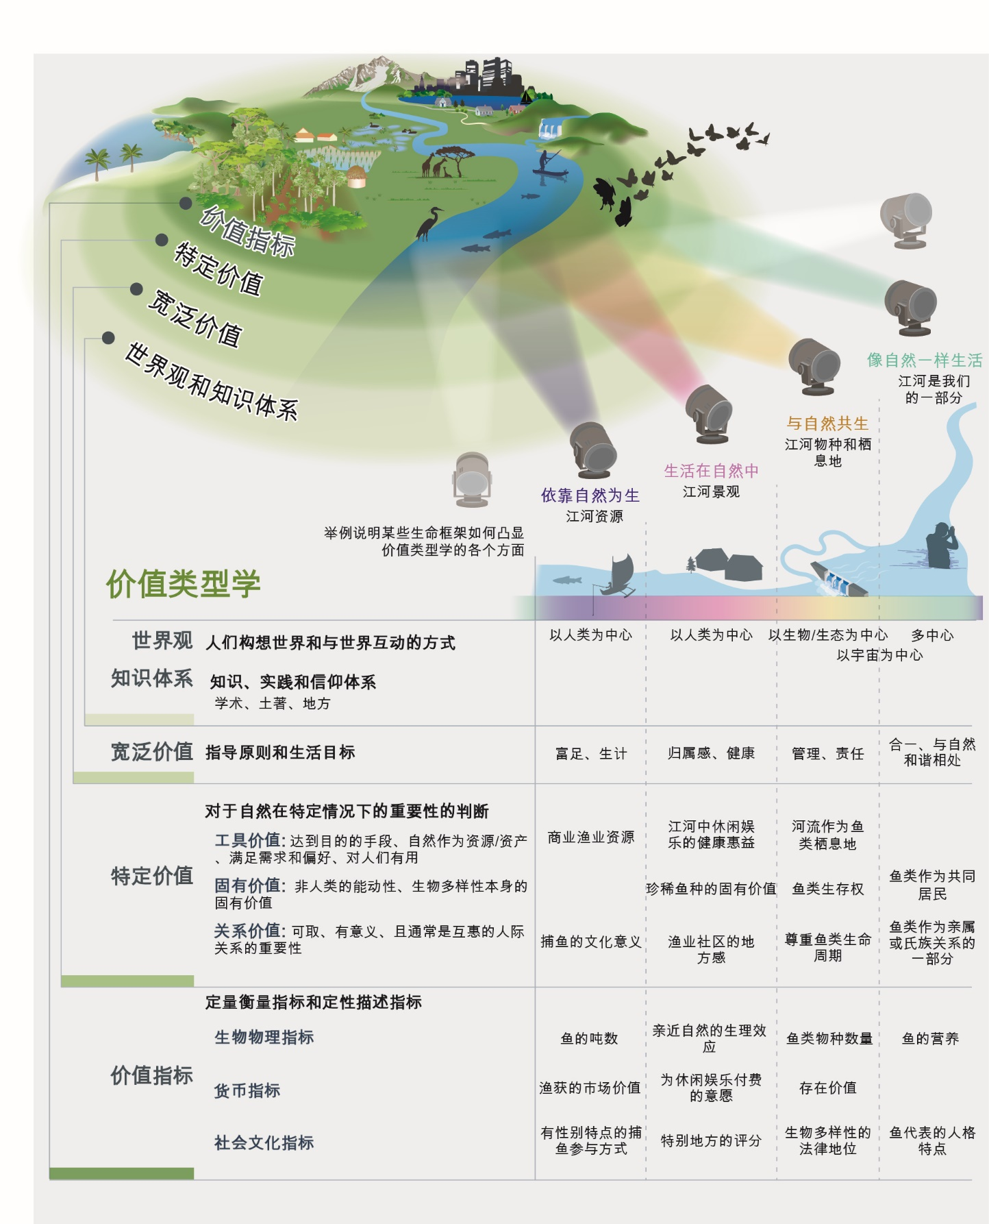
摘要图2. 价值评估类型学突出了关键概念及其相互关系，用以理解多元自然价值。图的中心是潜在的价值焦点（例如农业生态系统、生物多样性、城市、江河），同心圆代表不同的价值类型和层面（世界观、宽泛和特定价值、自然对人类的贡献以及价值指标）。生命框架不是相互排斥的；个人或群体可以持有多重框架。可以将它们比喻成穿越价值类别的光束。图中还以淡水生态系统为例说明了可能具有突出作用的某些价值{2.2; 2.3}。

摘要插文1. 帮助理解多元自然价值的关键概念的定义
世界观就像镜片，人们透过它感知、理解世界并对世界采取行动。世界观扎根于文化和语言，塑造了人们在与他人和自然的关系中的价值观。以人类为中心的世界观优先考虑人类；以生物/生态为中心的世界观强调自然的内在价值及其进化和生态过程。在政策中应用以生物/生态为中心的世界观的一个例子是承认地球母亲的权利。多中心世界观侧重于人类与非人类之间的关系，以及自然的各种要素和系统性过程{2.2.1}。以宇宙中心的世界观可以理解为架设了以生物/生态为中心的世界观与多中心世界观之间的桥梁。这类世界观是指与被认为是有生命的且通过互惠和相互依存关系发生联系的一切存在形式和谐相处{2.2.1}。
知识体系是根植于世界观的知识、实践和信仰的动态体，涉及包括人类在内的生物彼此之间的关系及其与自然的关系。科学知识体系包含应用正式和可归纳的方法得出的显性知识。土著和地方知识（包括传统知识）高度多元化，以地域和社会文化身份为基础，并基于不同的知识类型（例如书面、口头、视觉、默契、实用）{2.2.1}。
宽泛价值是由人们的世界观和信仰所决定的一般道德指导原则和生活目标（例如自由、公正、责任、与自然和谐相处、与地球母亲和谐相处、健康、富足）。它们通常植根于社会体制（即非正式的社会习俗和规范，以及正式的法律规则），并能支撑人们的特定自然价值{2.2.3.1}。
特定价值是对自然在特定情况下的重要性的判断{2.2.3.2}。它们可以分为工具价值、固有价值和关系价值。工具价值涉及作为达到预期目的的手段的事物，并且往往与自然（例如作为资产、资本、资源）及其对人类的贡献相关。固有价值是指价值表达不涉及作为价值评价者的人类的自然价值，包括生境或物种等本身就值得保护的形态。关系价值是指人与自然互动的意义，以及人类之间（包括跨代）通过自然进行的互动（例如地方感、精神性、关怀、互惠）{2.2.3}。
价值指标是反映自然对人的重要性的定量衡量和定性描述。指标一般分为生物物理指标、货币指标和社会文化指标{2.2.4}。
自然价值的生命框架用以组织和传达人与自然关系的丰富性。可以用一套生命框架（即依靠自然为生、与自然共生、生活在自然中和像自然一样生活）来组织和反映在类型学中找到的不同价值集合。生命框架是多样的且并不相互排斥，但有助于理解在特定的决策背景下如何突出某些价值，并可以为设计综合估值提供参考{2.3.1;1.2.3}。
A3. 人们如何表达塑造人与自然互动的宽泛价值（如团结、责任、管理和公正）反映出他们看待良好生活质量的多重方式，而这些价值可以与可持续性保持一致（充分成立）。
人与自然相互依存，对自然如何为良好生活质量作出贡献的理解因世界观和知识体系而异（例如一些土著人民和地方社区构想的良好生活质量是与自然和谐相处或与地球母亲和谐相处）（充分成立）{2.2.1; 2.2.2}。价值随着世界观、信仰、精神和文化习俗以及社会经济条件的变化而形成和演变。它们还被纳入社会的非正式社会习俗和规范，以及正式的法律规则。这些体制影响行为标准，而这些标准可能会影响和加强某些特定价值（即工具价值、固有价值和关系价值），这反过来又反映出对于自然在实现良好生活质量方面的作用的多重理解（充分成立）{2.4.1; 2.5.1}。
如果塑造人与自然以及人与人之间互动的宽泛价值强调团结、责任、互惠和公正等原则，则这些价值可以与可持续性保持一致（充分成立）{2.2.3.1; 5.2.2; 5.3.2}。这种“符合可持续性的价值”取决于它们是否以及如何像特定价值所表达的那样对待人与人或人与自然之间的特定关系（充分成立）{5.2.2; 5.3.2}。例如，责任这一宽泛价值的表达方式可以是承认和推广人们关于如何追求有意义的人与自然关系的观点，或是通过环境教育来支持自然（充分成立）{5.5.4}。与之相似，管理这一宽泛价值的表达方式可以是制定支持或符合人类社区利益的生物多样性管理计划（如实现良好生活质量的共同目标之类的人与人关系），或是关爱自然（如减少过度消费之类的人与自然关系）。同样，强调公正的方式可以是通过确保公平决策程序和公平分配自然对人类的贡献，或通过加强环境立法来承认多元价值（充分成立）{5.1; 5.3.2; 5.5.1; 2.2.3}。
A4. 通过在政治、经济和社会文化决策中更好地承认和吸收自然的多元价值，可以推进公正和可持续性这两个相辅相成的目标（充分成立）。
可持续发展目标中有十三项明确要求提供平等机会和减少不平等现象，包括性别平等、增强青年权能、消除贫困以及土著人民和地方社区的公平参与（充分成立）{1.2.4.1}。有充分证据表明，公正、平等和可持续性是相辅相成的（充分成立）{4.5.2; 4.5.5; 5.1.2.2; 5.2.2.3.1; 5.5.2; 5.5.3; 5.5.4}。例如，如果保护区政策限制利用自然的机会和破坏地方生计，则其有效性和在人们心目中的公平性可能受到损害，往往会导致冲突和加剧原已存在的不平等现象（充分成立）{4.5.2}。反过来，缺乏可持续性会破坏公正。例如，生物多样性衰退会导致今世后代维持良好生活质量的选择减少，从而损害代际公平原则（充分成立）{1.2.4.1}。吸收更多元的自然价值是推进公正和可持续性这两个全球综合目标的一种方式（充分成立）{2.1.1; 2.4.1.4}，但也需要克服经济和社会权力不对称的问题（摘要插文2）。
摘要插文2. 关于公正和权力的价值观点
公正是与公平原则联系在一起的宽泛价值，即公平地对待人类和非人类的自然，包括代际公平和代内公平{1.2.4.1; 2.2.3; 3.3.2.3; 5.1}。实现公正意味着考虑其各个层面，包括：（一）承认公正，承认和尊重不同的世界观、知识体系和价值观；（二）程序公正，为持有不同价值的人作出正当和包容的决定；（三）分配公正，确保公平分配自然对人类的贡献{1.2.4; 2.4.1.4; 2.4.2.3.1; 3.3.1; 4.5.1}。
以价值为中心的促进公正的政策涉及处理并解决权力不对称问题{1.2.4; 2.4.1.4; 5.3.2.3}。社会、经济和政治进程塑造了各种权力关系，它们对利用和控制自然及其对人类的贡献构成限制{2.4.1.4; 4.4.2; 4.4.3.1; 4.5.2; 4.5.3}。权力是通过制定体制（即非正式的社会习俗和规范以及正式的法律规则）来行使的，而体制规定了与自然发生关系的合法方式是什么、由谁来作出决定、以谁的价值观为准、谁可以从自然的贡献中受益，以及由谁承担生态系统退化的代价{2.4.1.4; 4.3.1; 4.3.2; 4.3.5}。例如，在国际保护运动中，与生物多样性保护相关的多重价值并非总是包容土著人民和地方社区的需要，而是倾向于偏袒其他利益攸关方提倡的生物多样性的固有价值。这种叙事所支持的全球和国家议程往往导致其他话语被边缘化，例如借鉴自然的工具价值和关系价值的生物文化多元化观点{2.4.1.4; 4.4.2.2; 4.5.2; 5.5.4}。因此，对公正的不同层面进行管理，可以处理权力不对称在塑造人与自然关系（及自然价值）方面的不同作用。进而可以通过确保采用参与性进程，使代表性不足的社会群体的价值在决策中得到更好体现{4.5}。
尊重看待自然价值的不同方式是一种承认行为，这样做可以促进公正决策，并将这些价值纳入政策的主流{1.2.4; 2.3.2}。例如，承认妇女在管理自然方面的作用并克服往往与性别地位相关的权力不对称，可以推动将多元价值纳入关于自然的决策{1.2.4; 2.2.1; 4.5.2; 4.5.3; 4.5.5}。
A5. 将多元自然价值纳入决策需要考虑是否以及如何对各种价值进行直接比较、 使其彼此兼容或同时得到考虑（充分成立）。
可以利用广泛的生物物理、货币和社会文化指标来衡量多元自然价值。然而，将不同的指标组合起来颇具挑战性。如果用相同的指标来衡量，则这些价值直接可比。例如，在基础设施和开发项目（如道路、矿山或水坝）的成本效益分析中，可以使用货币指标来比较投资成本与市场和非市场经济效益。同样，可以用生物物理衡量指标来比较因开发项目而丧失的栖息地公顷数与为抵消损失而恢复的公顷数。兼容的价值具有共性，即使是使用不同指标时也可以将它们一并考虑并揭示价值的权衡取舍（例如用生物物理、货币和社会文化指标来衡量空间上重叠的自然对人类的贡献的不同组合）。然而，无法将其他一些价值放在一起，因为它们既不可比也不兼容（即它们具有不可通约性）。例如，虽然对开发项目的评估可以基于工具价值（例如包括就业在内的经济效益），但该项目也可能影响与圣地丧失相关的关系价值。虽然这些不同的价值可能无法直接比较，也不兼容（因而无法排序或得到补偿），但在决策时仍可以同时考虑到它们，例如通过以尊重的态度与受影响的各方进行协商（充分成立）{2.2.3.3; 2.4.2.1; 3.3.1.3}。
A6. 决策在不同社会尺度上（例如地方社区、国家）考虑自然价值的方式影响到不同社会群体如何在决策中得到代表（充分成立）。
基于社会价值的决策往往涉及衡量个人生活质量的变化以及汇总这些变化。它还考虑由此产生的对良好生活质量的积极和消极影响在整个社会中的分布情况（充分成立）{2.4.2.1; 3.3.1.1; 3.3.2.3}。一种常见办法是将社会价值表示为个人价值的总和（例如在成本效益分析中），但这样做存在忽视少数群体持有的价值的风险（充分成立）{2.2.3.2; 2.4.2.1}。
基于共同价值的决策力求让人们集体表达他们的价值。共同价值可以通过长期的沟通和社会化过程或通过集体协商形成。在复杂、高度不确定和有争议的决策形势下，以及在无法汇总个人持有的价值的情况下，形成共同价值的办法可以提高决策的正当性（充分成立）{2.4.2.1; 2.5.1; 3.2.2.4; 3.2.2.2; 3.3.2.3}。
在决策中倾向于更多地使用个人价值汇总而成的社会价值，而较少使用共同价值（成立但不完整）{2.4.2.1; 3.2.2.4; 5.3.3}。汇总个人价值可以为协商进程提供参考，反之亦然，这意味着社会价值和共同价值是相互补充的（成立但不完整）{2.4.2.1}。
A7. 了解价值形成、变化和侵蚀情况有助于政策制定者找到方法来实现与可持续性目标更加一致的决策成果（充分成立）。
宽泛价值往往相对稳定，主要形成于生命初期阶段（例如童年、成年初期）（充分成立）{2.5.1}。然而，它们可能受到有针对性的价值形成政策（例如教育方案、提高认识运动）或重大生活事件（例如为人父母）的影响（成立但不完整）{2.5.1; 5.3.2.4}。宽泛价值一般按照代际时间尺度发生变化，但重大转变（例如人口变化、支持环境运动）和社会生态干扰（例如大流行病、自然灾害）可能导致变化速度加快（成立但不完整）{2.5}。相比之下，特定价值具有延展性，可以通过修改决定其优先级的背景条件来改变。例如，可以通过新的监管程序来修改将生物多样性优先视为一种自然资产（即工具价值）的环境管理。通过这种方式，还可以考虑到有意义的人与自然关系（即关系价值）或物种本身的价值（即内在价值）等特定价值（成立但不完整） {2.4.1; 2.4.2; 2.5.1; 5.3.4}。
虽然价值影响个人和集体的决定，但知识、信仰、机会和技能等其他因素也影响行为。无法基于价值充分解释行为的情况被称为“价值与行动之间的差距”（充分成立）{2.4.1; 2.4.2}。因此，除了形成新的价值外，政策还可以确保创造条件，让人们优先考虑业已存在但仍未展现的符合可持续性的价值（成立但不完整）{2.4.1; 2.5.2; 5.3.4}。此外，面对价值侵蚀，防止语言和知识失传的政策也可以改善体验和看待自然的方式丧失的问题（充分成立）{2.2.2; 5.5.4}。
A8. 体制（即非正式的社会习俗和规范以及正式的法律规则）依托并支持某些价值，这在很大程度上影响到哪些价值在决策中得到考虑（充分成立）。
体制代表掌管人们生活的非正式的社会习俗和规范以及正式的法律规则（充分成立）{1.2.1; 2.4.1; 2.4.2}。非正式的社会习俗促进人与人之间的协调（例如语言和度量尺度）。规范和法律规则以社会价值为基础，并通过使社会中的主导价值及其表达方式正当化来促进或限制人与人及人与自然的关系（充分成立）{2.4.1.3}。规范规定了在某些条件下应该做什么；法律规则规定了正式制裁措施以支持主导价值（充分成立）{2.4.1.3}。尽管一些规范和法律规则强调对自然负责等宽泛价值（例如保护森林和沿海生态系统的地方和土著体制、保护生态系统的法律），但其他一些会对自然产生消极影响（例如控制碳排放的规章薄弱）。来自民间社会的压力可能有能力改变有权力的行为体的优先事项（例如养老基金的投资决策和食品行业的采购决策）（充分成立）{2.2; 2.4.1; 2.4.2; 4.3; 4.4; 5.4; 5.5}。
促进体制变革可以重新设置在不同类型的政治、经济和社会文化决策中考虑自然价值的方式（充分成立）{2.4}。例如，当企业和个人消费者在市场交易中互动时，实施更严格的环境法会对引导他们作出经济决策的价值产生积极影响。整个社会的价值观改变也可能导致体制变革，例如有组织的民间社会会推动政府通过更严格的环境法（成立但不完整）{2.4; 4.2; 4.4; 5.3}。例如，公众对塑料污染的认识提高，在公民中激活了符合可持续性的价值观，迫使政府禁止使用一次性塑料产品。体制在优先考虑某些（宽泛和特定）自然价值方面的作用显而易见，这体现在地方和国家界定的规则以及国际贸易和环境协定中（充分成立）{2.4; 4.3}。
A9. 占主导地位的经济和政治决策优先考虑某些自然价值，特别是基于市场的工具价值，但往往以牺牲非市场工具价值、关系价值和固有价值为代价（充分成立）。
就全球而言，经济决策通常优先考虑一套狭隘的工具价值，特别是在市场上交易的自然对人类的物质贡献的价值（例如食物、纤维、能源）。这些决策往往忽略了与生物多样性和生态系统所受消极影响相关的外部因素（充分成立）{2.2; 2.4; 4.3}。政策制定者有潜力确保更均衡地考虑自然的多元价值，但在这方面做得不够成功（充分成立）{2.4.2.3; 4.5.2; 4.5.5}。设计能够整合经济、社会和环境政策的体制，以培养可持续性和公正所体现的固有价值，从一开始就注重避免未来对自然及自然对人类的贡献造成严重影响，并减少人们对经济发展的依赖，这可能是应对世界面临的挑战，同时考虑到发展中国家提高生活水平的需要的重要战略（成立但不完整）{2.4.2.3.2}。
B. 衡量和展现自然的价值。

B1. 有50多种评估自然价值的不同方法在世界各地多样的社会生态背景下得到应用（充分成立）。
估值是公开阐明个人或社区持有的关于自然、自然对人类的贡献以及人与自然关系的价值的有意识进程。估值通过采用既定或商定的估值程序来进行（充分成立）{3.1.1; 4.3; 4.4; 4.5}。过去四十年来，从人类学、生物学和经济学等学科，以及各种土著和地方传统中开发出广泛的估值方法和办法（充分成立）{3.2.2; 3.2.3; 3.2.4}。
估值方法已在世界各地得到应用（摘要图3）（充分成立）{3.2.1}。大多数估值研究是在美洲、亚洲和太平洋以及欧洲和中亚进行的，在非洲进行的研究相对较少（充分成立）{3.2.1}。估值在生物多样性和环境条件受到严重威胁且具备人力和资金资源的国家得到应用的频率较高（成立但不完整）{3.2.1}。
在过去四十年，所开展的估值研究数量平均每年增加10%以上（充分成立）{3.2.1}。最近（2010–2020年）进行的估值研究的首要重点是自然状况（占已评审的1 163项估值研究的65%）（充分成立）{3.3.1.1}，其次是自然对人类生活质量及社会公正的作用（充分成立）{3.3.1.1}（摘要图 3）。得出工具价值的频率（占74%）高于关系价值和固有价值（充分成立）{3.2.3}。估值研究中占主导地位的人与自然关系框架是依靠自然为生（占41%），其次是与自然共生、生活在自然中和像自然一样生活（成立但不完整）{3.2.3}。就价值指标而言，生物物理（占50%）衡量指标在估值中占主导地位，其次是货币和社会文化指标（摘要图3）（充分成立）{3.2.3}。在已报告的估值中，国家以下尺度（占72%）的估值数量多于国家和全球尺度，而针对跨区域或跨国保护区的研究很少（充分成立）{3.2.1}，明确针对土著人民和地方社区领地的研究也很少（充分成立）{3.2.1}。就生态背景而言，研究重点是来自森林（占25%）、耕地和内陆水体的自然对人类的贡献的价值（充分成立）{3.2.1}。

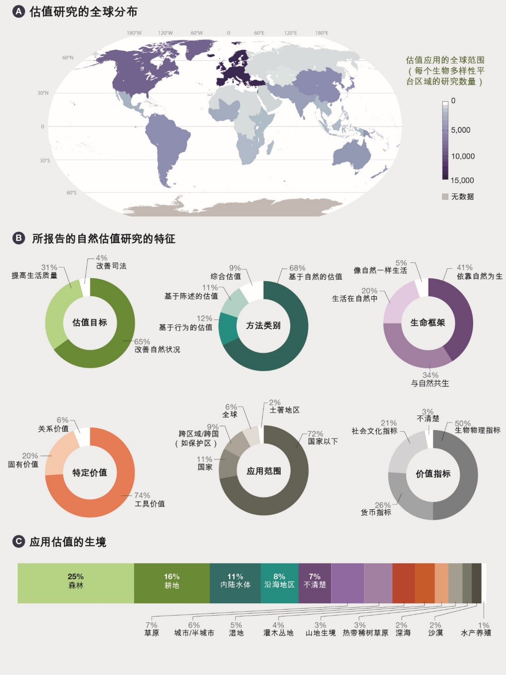
摘要图3. 科学文献中报告的自然估值研究的全球分布和特征。在查明的79 000项研究中，大约48 000项提供了明确的地理参考信息（如地图所示）。按照相关标准对2010至2020年涵盖生物多样性平台所有区域的研究进行了分层随机抽样。然后挑选出考虑到决策目的的估值研究进行深入评审{3.2.1}，得到1 163项应用特定估值方法的研究（用于制作图中的统计数据）。对估值研究的深入评审揭示出以下方面的差异：（一）主要估值目标；（二）方式方法（方法类别）；（三）它们所连接的生命框架；（四）它们确定和评估的特定价值类型；（五）它们的应用尺度；（六）使用的价值指标；（七）它们在不同生态背景中的应用（依照生物多样性平台的分析单位进行分类）{3.2}。
B2. 源自多样的学科和知识体系（包括土著和地方知识体系）的大量估值方法可分为四个非学科的方法类别，包括基于自然、基于行为、基于陈述和综合方法（充分成立）。
基于关于自然价值的信息源，从估值文献中提炼出四个主要的方法组别，即“方法类别”（摘要表1）。基于自然的估值收集、衡量或分析关于自然属性及其对人类的贡献的信息，并可用于评估生态完整性以及识别和量化自然对人类的贡献（充分成立）{3.2.2.1}。基于陈述的估值利用人们对人与自然关系的表达来推断自然对人及其偏好的重要性；它有助于理解不同的世界观和动机，为评估自然在支持人类生活质量方面的价值提供理据（充分成立）{3.2.2.2}。基于行为的估值有赖于观察人们的行为和他们作出的选择。基于行为的方法相对稳健，能够防止估值专家的潜在偏见（充分成立）{3.2.2.3}。最后，综合估值结合了关于自然价值的不同信息源（充分成立）{3.2.2.4}，并有助于阐明不同价值类型之间的联系（充分成立）{3.1.1; 3.2.2.4}。将目前的方法类别生硬套用于土著人民和地方社区的估值实践，有可能会遗漏或歪曲其世界观和生活方式中不可或缺的文化和精神信仰（摘要表1）（成立但不完整）{3.2.4}。
基于自然的估值方法最常用（占68%），其次是基于陈述、基于行为和综合估值方法（摘要图3）。将各个方法类别结合起来有助于更好地为决策提供参考，因为不同方法可以提供关于自然价值的多元性的互补信息，这是仅使用单一方法类别所无法实现的（充分成立）{3.2.3; 3.3.1; 3.4}。例如，综合建模可以帮助汇集关于自然的生物物理影响（基于自然的方法）和社会经济影响（基于行为或基于陈述的方法）的信息，以估算对自然有影响的项目或政策的成本和效益（充分成立）{3.2.2; 4.6}。同样，多标准分析可以汇集关于各种备选政策对利益攸关方的自然价值的影响的信息（充分成立）{3.2.2.4}。最后，未来情况设想规划可以识别“理想的未来状态”中包含的关于人与人以及人与自然关系的宽泛价值（成立但不完整）{5.2.2; 5.3.2}。所有估值方法都基于不同的假设，即所涉及的价值的特征是什么、它们应如何表达，以及谁应当参与估值进程。因此，所选择的方法会影响结果（例如侧重于工具价值、关系价值抑或是固有价值）（充分成立）{2.4.2; 3.3.1}。

摘要表1. 四种主要估值方法类别及其显著特征概述。源自多样的学科和知识体系（包括土著人民和地方社区）的大量估值方法可分为四个非学科的方法类别，包括基于自然、基于行为、基于陈述和综合方法。归入不同类别的估值方法使用不同办法来评估不同类型的自然价值和自然对人类的贡献，而利益攸关方的参与程度也不同。每种方法都有不同的机会和局限性{3.2.3}。
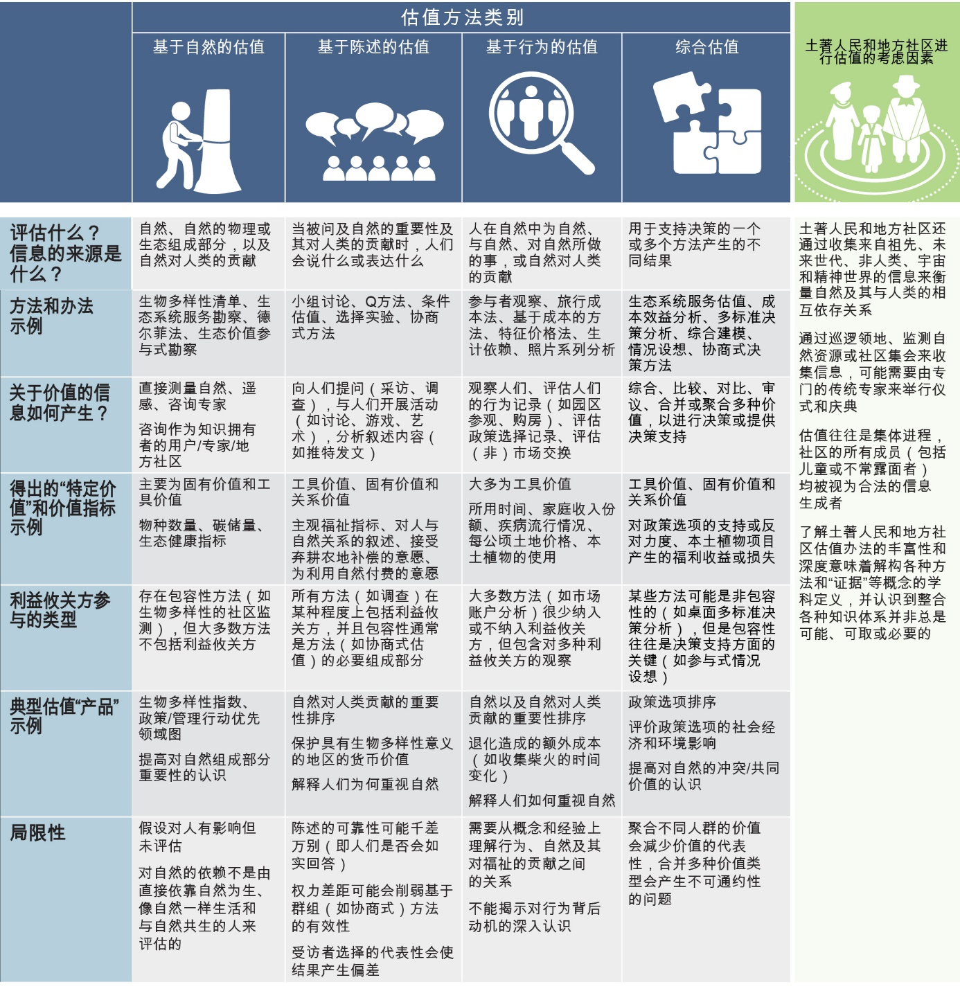
B3. 土著人民和地方社区根据他们自己的世界观并应用地方制定的程序对他们的地方和领土进行自然估值，这样做可以提供新的视角来改进和推进估值进程（成立但不完整）。
土著人民和地方社区背景下的估值旨在通过生成关于自然的信息、增强集体的良好生活质量、传播和产生地方生态知识以及加强文化特性，来支持关于理想的人与自然关系的集体决策（成立但不完整）{3.2.4; 4.3; 4.4; 4.5}。这些背景下的估值通常考虑不同的信息源和类型，由通常包括社区成员在内的多元专家团队进行，并可能意味着求助于祖先、非人类物种、景观和神灵（成立但不完整）{3.2.4}。例如，有些估值办法是巡视社区领土以监测自然属性，例如土壤质量、牧场条件或野生动植物丰度。估值结果最终被用来为集体做决定，例如迁移到哪里、何时开展农作活动，以及设定怎样的狩猎配额（成立但不完整）{3.2.4}。
土著人民和地方社区的估值往往采用一套符合他们的世界观并针对地方情况的规程和程序（成立但不完整）{3.2.4}。应用西方科学概念和程序来描述和表征土著人民和地方社区开展的估值可能会歪曲他们的世界观和估值实践，因为具体方法不能与他们的集体世界观、习俗和传统脱钩（充分成立）{3.2.4}。土著观点为借鉴替代估值形式、完善估值实践，以及推动制定以道德原则和准则为基础的跨文化方法提供了机会（充分成立）{3.1.1; 3.4.4}，例如共同制定估值，以及在得到土著人民和地方社区的自由、事先和知情同意并充分参与的情况下进行估值（充分成立）{3.3.1}。
B4. 不同的估值方法和办法能够评估不同类型的自然价值；然而，在比较不同的价值以指导决策时会遇到挑战（充分成立）。
大多数估值研究（占深入评审的1 163项估值研究的75%）关注不止一种价值类型，涉及到自然、其对人类及良好生活质量的贡献的不同方面。不到10%涉及不止一种自然价值的生命框架（即依靠自然为生、与自然共生、生活在自然中、像自然一样生活）（充分成立）{3.3.1}。然而，大多数估值研究（占77%）使用一种主要方法或同一方法类别中若干办法的组合（充分成立）{3.3.1}。大多数估值（占56%）并未尝试将不同的价值结合在一起，而是使用不同的生物物理、货币和社会文化指标。估值的主要目标是让不同但兼容的价值具有可比性，例如在决策中实现优先排序。在将不同价值结合在一起的估值研究中，约有一半采用可以直接比较价值的方法（充分成立）{3.3.1}；另一半对价值进行分组比较，或使用参与者或估值专家排序或审定的相对权重（充分成立）{3.3.1}。不到1%的估值研究将价值分开（即在审议过程中并行处理）（充分成立）{3.3.1}。
估值实践日益多元化，目前有赖于使用多种方法和组合来得出不同类型的自然价值，并使用不同办法来处理价值的可比性、兼容性和代表性问题（充分成立）{3.2.3; 3.3.1; 3.3.4; 3.4.5}。
B5. 虽然需要利益攸关方有意义地参与估值，以确保在决策中适当考虑他们的价值观，但在已评审的估值研究中仅有1%在估值的每一步都有利益攸关方参与（充分成立）。
利益攸关方参与估值有助于收集信息、建立信任和实现程序公正。44%的估值研究报告了利益攸关方参与情况（充分成立）{3.2.1}。所有方法类别都越来越多地采用和实施参与式估值办法（充分成立）{3.2.1}。参与往往意味着提供数据（充分成立）{3.2.1}。仅2%的研究就结果咨询利益攸关方，让利益攸关方参与估值进程每一步的仅占1%（充分成立）{3.2.1}。在让利益攸关方参与的研究中，大约有一半报告了所涉利益的多元性以及如何实现社会代表性。尽管随着时间推移，估值的参与性得到提高，但利益攸关方参与的大多是基础工作，包括提供数据和信息。有些研究中的参与层次较高，这对于土著人民和地方社区尤其重要（充分成立）{3.5}。
有几种策略可以提高估值中的利益攸关方包容性，包括用当地语言与参与者接触（占估值研究的6%）、通过多种媒体（例如口头和书面形式）进行交流（占3%）以及管理群体的组成和规模（占1%）（充分成立） {3.3.2}。当潜在的代表性偏见得到充分解决时，参与式办法通常会增强利益攸关方对估值进程的正当性的感知，特别是在包容少数观点的情况下（充分成立）{3.2.1; 3.2.2; 4.5.3}。
B6. 在更高的社会尺度上得出价值时，一个关键挑战是查明并解决利用自然贡献的机会在个人、群体和世代之间分配不公平问题（充分成立）。
估值的主要目的是在超越个人和群体价值的更高的社会尺度上（例如景观、国家）获得价值（充分成立）{3.3.2.3}。汇总过程中的一个关键挑战是如何处理与公平分配自然对人类的贡献有关的问题（充分成立）{3.3.2.3; 4.5.5.2}。可以通过使用收入公平性加权（即对低收入群体的价值应用较高的权重）以及通过调整时间贴现（即对相对更重视政策对后代的影响的地方使用较低的贴现率）来解决汇总过程中的这一问题（充分成立）{3.3.2}。这些收入权重和时间贴现率的应用方式（例如在成本效益分析中）对政策和项目估值结果具有重大影响，因此仍是一个备受争议的问题（充分成立）{3.3.2.3}。大多数估值研究侧重于生活在当今时代的人，而不考虑代际公平性（充分成立）{3.3.1.1; 3.3.2.3}。虽然已有一些准则可供用于在汇总社会经济条件各异的个人和社会群体所受影响时考虑公平性，但这些准则很少用于估值（占已评审的研究的5%）（充分成立）{3.3.2.3}。
还可以使用协商办法来得出更高社会尺度上的价值，以形成共同价值（充分成立）{2.2.3.3; 2.4.2.1; 3.2.2.4; 5.2.2.1}。协商办法有助于承认多元价值、身份和知识（认知公正），并有助于学习以及在决策过程中包容多元意见（程序公正）（充分成立）{5.3.2; 5.3.3}。精心设计的协商办法可以帮助管理可能持有不一致或抵触的价值观的利益攸关方之间的冲突（充分成立）{2.4.2.1; 2.4.2.2; 2.5.1}。不过，协商办法对参与的个人或群体类型以及参与者之间的权力不平衡很敏感（充分成立）{2.4.2; 3.2.2.4}。
B7. 标准化估值程序有助于提高自然资本核算在国家政策中的应用，同时适当考虑到在决策中实施、将核算与多元估值视角挂钩等方面的持续挑战，以及衡量和估值方面的挑战（成立但不完整）。
国家生态系统核算旨在评估国家一级的生态系统服务，并将相关数据纳入商定的统计框架。这需要采用标准化方法，允许在不同国家、部门和时间段之间进行比较。环境经济核算体系生态系统核算使用生物物理和货币指标（“交换价值”，即市场上交换的商品和服务的等同价值）来捕捉自然的关键工具价值。它提供了一个国际统计标准来指导将生态系统范围、状况和物理生态系统服务账户纳入国民账户（充分成立）{4.6}。估值程序标准化有助于制定国家生态系统核算，并将其纳入国家政策。在推进实施工作方面的持续挑战包括：（一）需要扩大工作范围，除了汇编账目之外还要在各项应用和决策进程中使用核算数据；（二）需要与探讨多元价值观点相结合；（三）需要进一步研究衡量和估值的若干方面，特别是生态系统服务的交换价值（成立但不完整）{3.2.2; 3.3.4.1; 4.6.4.2}。
B8. 估值进程可以遵循五个迭代步骤来解决估值方法的相关性、稳健性和资源需求之间的权衡取舍问题（成立但不完整）。
明确估值的目的和范围有助于确定利害攸关的自然价值，并确保估值与决策的相关性。由于估值方法的选择会影响结果，因此相关性需要确保可以考虑不同价值。当前的估值实践倾向于只得出可以通过现成方法轻松表现的价值（成立但不完整）{3.3.1; 3.4.3}。估值还需要稳健，以便为决策提供有用的信息。稳健使用各种方法涉及到遵循一个透明和在社会意义上正当的价值抽取过程，以提供可靠且理论上一致的证据（充分成立）{3.3.2}。由于估值需要使用资源（例如时间、资金、技术和人力资源），因此资源可用情况决定了应用任何给定估值方法的可行性（成立但不完整）{3.3.3}。可以按照以下五个迭代步骤，针对具体决策背景调整估值来解决相关性、稳健性和资源之间的权衡取舍问题（摘要图4）：（一）投资于合法进程（充分成立）{3.4.2; 2.4.2}；（二）界定目的及估值结果的预期用途（充分成立）{3.4.3; 5.2}；（三）确定估值范围的界限（充分成立）{3.4.5; 5.2}；（四）在前几个步骤的基础上选择和应用估值方法（充分成立）{5.2; 3.4.5; 2.4.2}；（五）传达估值结果、有效性、局限性和风险（充分成立）{3.4.6; 4.2}。
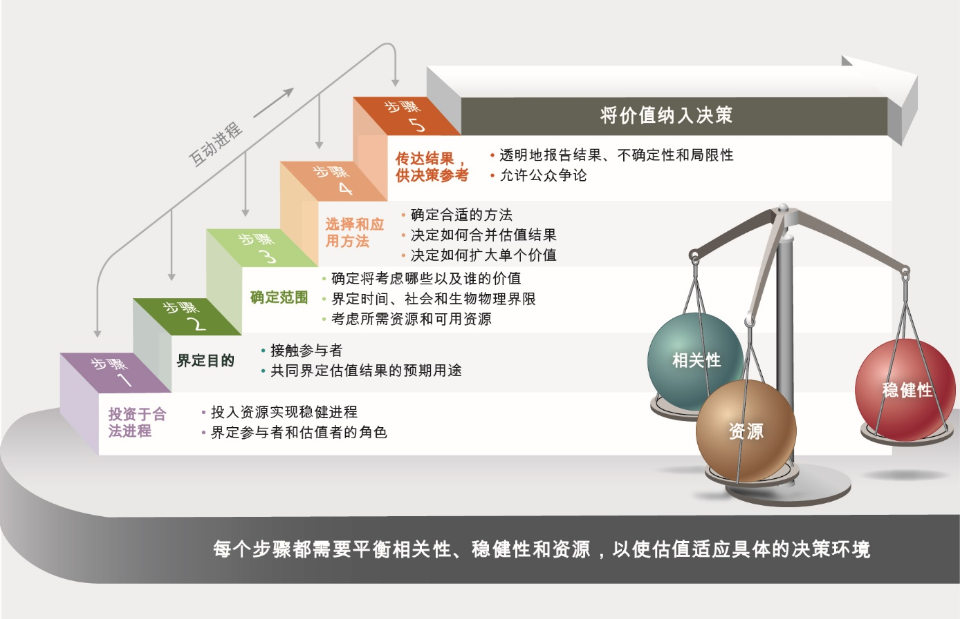
摘要图4.估值进程可以遵循五个迭代步骤，提高估值结果的质量以供用于决策。在每一步都需要作出选择，同时考虑到估值中相关性（确保考虑到不同价值）、稳健性（ 遵循一个透明、具有社会意义包容性且正当的价值抽取过程来得到可靠且理论上一致的证据）和资源需求（ 时间、资金、技术和人力资源）方面的权衡取舍{3.4.1}。
B9. 选择适当的估值方法涉及确定它们的相对优势和劣势，特别是通过考虑它们的相关性、稳健性和资源需求（充分成立）。
一些估值方法提供高度具体的估值输出（例如生物多样性测绘），而另一些则侧重于整合不同类型的关于价值的信息（例如基于多标准决策的方法）（摘要表2）。高度具体的孤立方法无法得出多元价值，但对于将足够详细的关键价值信息纳入决策过程至关重要（成立但不完整）{3.3.4}。例如，在经济方法中，显示性偏好方法（属于基于行为的方法类别）提供了关于价值的可靠信息，但往往只能从一个特定利益攸关方群体得出这些价值，而忽略了许多价值类型，而且需要大量资源，尤其是在数据稀缺的情况下。相比之下，陈述性偏好方法（属于基于陈述的方法类别）通常可靠性较低且所需资源较少，但明显更适合广泛的利益攸关方、价值类型和决策背景（充分成立）{3.2.2; 3.3.4}。

摘要表2. 各种估值方法面临相关性、稳健性和资源需求方面的权衡取舍（平板图A）。相关性既涉及各种方法得出多元自然价值（包括特定价值和宽泛价值）的能力，也涉及它们在适应不同社会生态背景方面的多功能性。稳健的方法可以提供可靠且公平的自然价值代表性{3.3.2}。估值的资源需求需要平衡建立初始能力（包括技术和数据来源）所涉及的成本，以及应用该方法所涉及的时间和资金成本。综合考虑估值方法的相关性、稳健性和资源特点，在估值标准上表现相对良好的方法用较大的气泡表示{3.3.4}。类似的权衡取舍针对用以将自然价值纳入政策制定的不同经济估值办法之间的互补性（平板图B）。此类估值办法包括生态系统与生物多样性经济学、环境经济核算体系生态系统核算和“包容性/全面的财富”办法{3.3.4}。

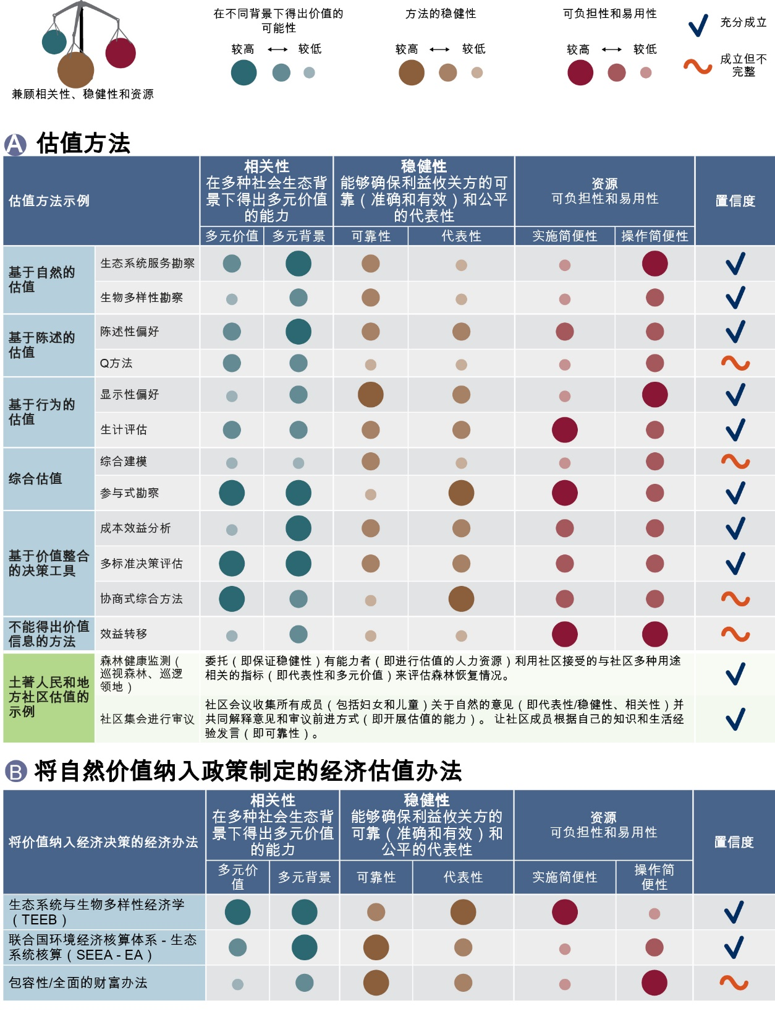

B10. 不同的经济性自然估值倡议可以彼此互补，为决策提供参考
（充分成立）。
已经制定了经济估值倡议用以指导政策，但仍在实施过程中。生态系统与生物多样性经济学（TEEB） 主要在地方一级提供指导和示例，说明生物多样性的市场和非市场工具价值（例如作为经济资产、生态系统服务或惠益来源）如何支持各部门（如农业、林业、渔业）的环境政策（充分成立）{3.2.2; 6.2.3}。环境经济核算体系生态系统核算（SEEA-EA） 提供国际公认的统计标准和原则，将生态系统、生态系统服务及其价值的物理范围和条件纳入国家核算体系（充分成立）{3.2.2.4; 4.6.4}。《达斯古普塔评估》 强调的“包容性/全面的财富”概念超越了国内生产总值等标准的宏观经济指标，提供了可持续经济发展的全面指标（充分成立）{2.2.4; 3.3.4; 5.5.2}。
这些经济倡议各有其挑战，但彼此的长处和短处有可能互补（摘要表2）。在相关性方面，生态系统与生物多样性经济学主要依赖自然的工具价值，使用“经济价值总量”框架来表达。环境经济核算体系生态系统核算为空间上明确的生态系统核算提供指导，其考虑的生态系统服务和自然资产的价值仅限于“交换价值”，以便使其与国民账户兼容（充分成立）{3.2.2.4; 4.6.4}。包容性/全面的财富办法侧重于将自然作为一种资产进行估值，并结合其他资本资产（例如人类健康、技术和基础设施），以提供能够考虑它们的长期总体变化的福利指标（充分成立）{2.2.4; 3.3.4; 5.5.2}。生态系统与生物多样性经济学以及环境经济核算体系生态系统核算都可以利用空间测绘和统计数据来优先考虑在环境退化影响最严重地方采取政策干预措施（充分成立）{3.2.2; 4.6.4}。在稳健性方面，环境经济核算体系生态系统核算对生物物理账户应用联合国统计标准，对货币账户应用国际公认的统计原则。然而，它在许多国家尚未得到实施。包容性/全面的财富办法具有坚实的理论基础，但在实施中，数据可用性问题阻碍了其实施（成立但不完整）{3.3.4}。在资源方面，环境经济核算体系生态系统核算以及包容性/全面的财富办法的初始设置成本相对较高，因为它们对技术和数据的要求很高。不过，一旦能力和基础设施发展成熟，它们的资源需求可能大幅减少，从而可以持续实施（成立但不完整）{3.3.4; 4.6.4}。
C. 利用自然的多元价值实现向可持续性的转型变革。

C1. 设计各种政策将符合可持续性的价值纳入塑造人与自然关系的既定社会习俗、规范和法律规则，可以促进迈向可持续性的转型变革（充分成立）。
当前的政治和经济决策依赖一套狭隘的多元自然价值，这是全球生物多样性危机的根源。将更广泛的价值和观点纳入政策设计和执行，可以解决人类行为对自然的消极影响（充分成立）{1.3; 4.3; 4.7; 6.2.3; 6.5}。然而，扭转人类对生物多样性的影响需要更系统性的转型变革（即“涵盖技术、经济和社会因素，包括范式、目标和价

值观在内的全系统的根本性重组”）。 可以通过创造条件来培育符合可持续性的价值（通过权属改革调动管理价值，将土著人民和地方社区与其领土重新连接起来），以及通过弱化支撑生物多样性丧失和生态系统退化的价值来支持这种变革（充分成立）{5.2.2; 5.3.2; 5.3.3}。这些条件涉及对既定规范和法律规则作出重大变革，因为其目前宣扬一套有限的与短期经济利润和政治利得相关的工具价值。当体制变革得到地方各级的广泛支持并从地方开始时，这种转型变革更有可能发生（充分成立）{2.4.2; 4.7; 5.4.2}。
C2. 估值可以在政策周期的不同阶段支持政策制定（充分成立）。
估值可以支持政策周期不同阶段的政策制定，尤其是在考虑到多元知识体系时（充分成立）{3.2.1.2; 4.6}（摘要图5）。它可以用于政策制定，以：（一）帮助设置议程并支持对商定目标的承诺；（二）为政策制定和设计提供技术援助，例如商定审议中的备选办法或设计经济激励措施；（三）帮助通过政策和商定执行手段，例如评估不同备选政策行动的成本效益；（四）进行监测以支持在各项措施的实施过程中进行调整或为继续分配预算提供理由；（五）进行追溯性政策评价。估值的五个步骤（摘要图4）可以应用于政策周期的每个阶段，以提高政策采纳的可能性。

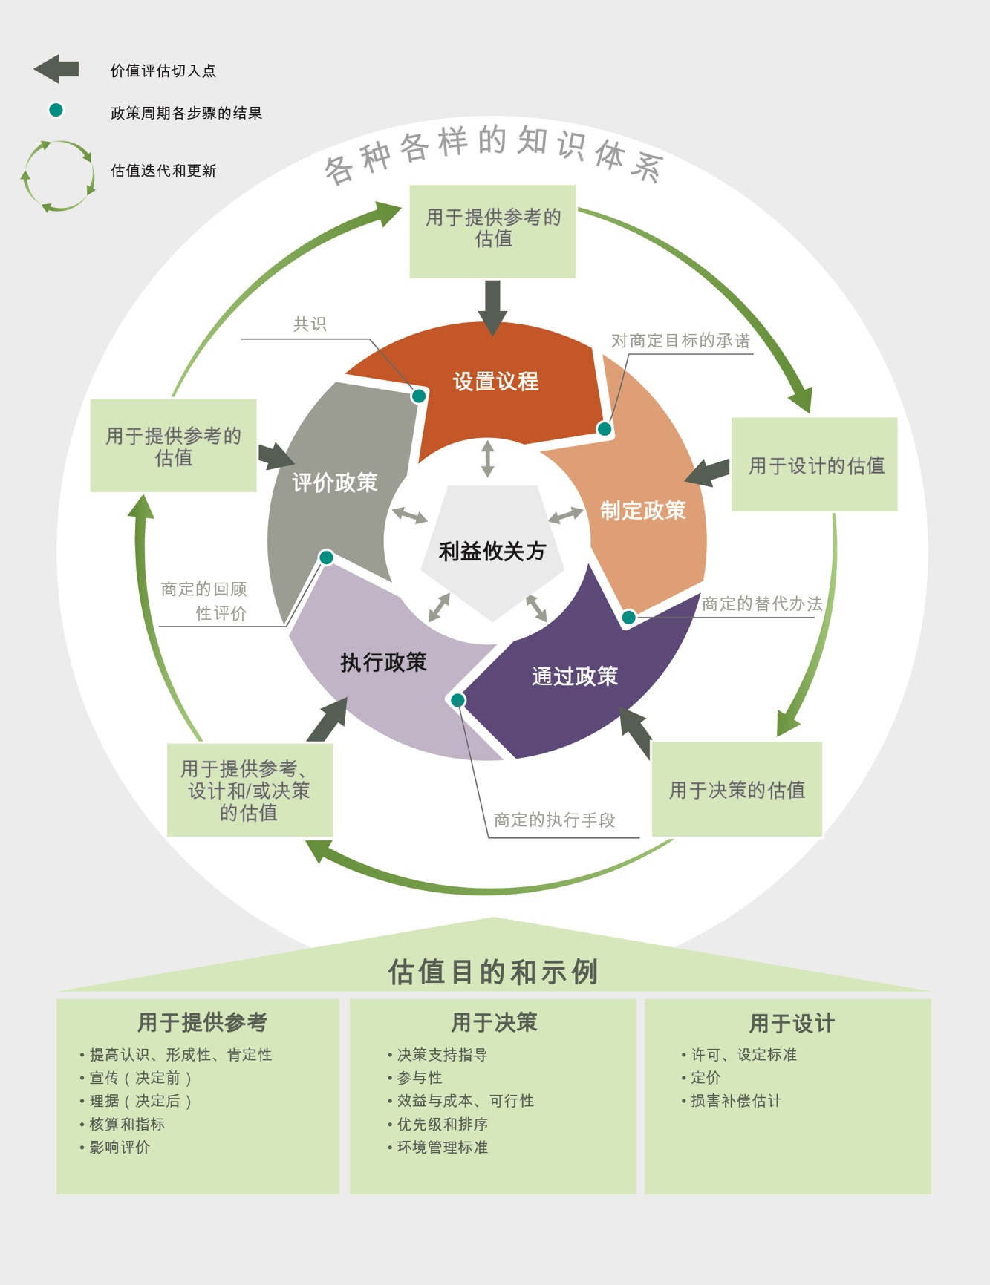
摘要图5. 估值活动可以在整个政策周期内向政策制定者和利益攸关方提供不同类型的知识，从而支持不同的参考、决策和政策设计目的。
C3. 尽管估值研究在过去30年大幅增加，但已报告在决策中采用估值的不到5%（充分成立）。
过去几十年来，在不同的社会生态背景下开发、完善和测试了广泛的估值方法和办法。根据向《生物多样性公约》提交的国家报告，大多数国家的进展速度不足以实现爱知目标2，即到2020年将生物多样性价值纳入战略、规划进程和核算（充分成立）{2.1.2; 4.6.4.1}。同行评审研究中只有很少一部分报告它们得到决策者（包括政府）的实际采用（充分成立）{4.6}。与供参考目的的估值研究相比，供决策支持或政策设计目的的估值研究被采纳的可能性较大（摘要图5）（充分成立）{4.6.3}。与使用非货币指标的估值相比，经济估值的采用比例并没有明显更高（充分成立）{4.6.3}。阻碍在公共政策决策中采用估值的主要障碍包括为决策而进行的研究的可靠性有限（充分成立）{3.3.2}、技术能力有限和体制差距削弱了监测和评估自然提供的社会、经济和环境效惠益的能力，以及决策中忽视价值（充分成立）{4.5; 4.6.2; 4.7}。
C4. 当决策过程承认和平衡多元自然价值的代表性，并解决行为体之间的社会和经济权力不对称问题时，更有可能实现更公平和更可持续的政策成果（成立但不完整）。
估值研究往往表现出基于年龄、性别、地位和权力关系等方面的利益攸关方观点的多元性（占1 163项深入评审的估值研究中的43%），并能够表征不同生命框架所涉及的各种宽泛价值和特定价值（充分成立）{3.3.2; 3.2.4}。然而，只有一小部分估值研究（占0.6%）明确报告了用以计算估值进程本身的权力不对称程度的衡量指标（充分成立）{3.3.2}。当在权力关系高度不对称的背景下进行决策时，承认某些世界观和知识体系的边缘化并尊重土著人民和地方社区的价值，意味着提高森林覆盖率和物种数量、加强提供生态系统服务，以及改善生计（充分成立）{2.4.1; 4.4; 4.5.2; 4.5.3; 4.5.4}。改善有关自然价值的信息以及加强和发展所有干预层级的不同能力，是平衡权力失衡、改善谈判结果以及实现更公正和可持续的成果的关键（充分成立）{6.5.1}。
支持和反对大型开发和基础设施项目的群体之间往往权力不对称。例如，提议修建水坝往往是为了水坝的市场工具价值（包括向城市消费者提供电力、农业灌溉用水，以及就业），而直接受项目影响的人的关系价值和工具价值（例如丧失农业和渔业生计以及生活方式） 往往由于权力不对称而被排除在外。社会运动试图通过抵制、诉讼和抗议来改变这种不平衡（充分成立）{4.5.5}。通过参与式评估来承认价值的多元性，从而解决这些权力不对称问题，可以更公平地分配项目的成本和效益（充分成立）{4.5.5}。
让社区参与生物多样性养护并优先考虑地方价值，可以带来被认为更公平的社会成果，往往能增强方案的可持续性，进而加强社会生态成果（充分成立）{4.5.2}。这样做还可以解决地方利益攸关方之间的权力不对称问题，以改善决策成果，例如通过共同管理保护区和共同设计生态系统服务付费方案来保护森林（成立但不完整）{4.5.2; 4.5.3}。将哪些人的价值纳入保护决策是一个关键考虑因素，因为它会影响决策的结果；例如，土著人民和地方社区持有的关系价值和工具价值往往没有在保护区决策中得到充分代表，并且他们在后期才参与大多受固有价值驱动的决策进程，这通常导致不信任和较差的保护成效（充分成立）{4.5.2}。如果生态系统服务付费方案能够让社区实质性参与界定土地管理问题，或者随着时间推移逐步适应地方需求，则能够更好地协调多元利益攸关方之间的价值，并实现更好的养护和社会成果（成立但不完整）{4.5.3}。
C5. 承认和尊重土著和地方知识及其相关的价值多元性，是实现尊重不同生活方式的成果所必需的（成立但不完整）。
人们日益认识到需要将各种知识体系（包括土著人民和地方社区的知识体系）联系起来，以支持相关的政策，例如发展、生物多样性养护、可持续利用生物多样性，以及减缓气候变化等（充分成立） {2.2.3}。更好地理解土著和地方知识及其相关的价值多元性，需要超越占主导地位的认识论和世界观，包括努力摈弃殖民主义观点，以承认属于土著人民和地方社区的其他观察、认识和行动方式（充分成立） {3.2.1; 3.2.4.1; 4.4.2}。在决策中考虑地方价值可以带来更公平和更可持续的成果（充分成立）{2.2.3; 3.2.4; 4.4.2; 4.4.3; 4.4.4; 4.5.2; 4.5.3; 4.5.4; 4.6.4; 4.6.7}。例如，在农业生态系统中，承认和信任包括妇女在内的小农户的知识和价值观，是共同设计各种倡议来确保粮食安全并动员农业社区可持续利用和养护农业生物多样性的关键（成立但不完整）{2.2.1; 4.4.4}。
C6. 忽视、排斥或边缘化地方价值往往导致与价值抵触相关的社会环境冲突（尤其是在权力不对称的背景下），这会损害环境政策的成效（成立但不完整）。
发生社会环境冲突的原因往往是决策排除了某些群体、特别是土著人民和地方社区的价值，因为他们直接与自然联系并依赖自然，获取或利用自然的权利发生改变将使他们承担过度负担（充分成立） {4.5.2; 4.5.3; 4.5.5}。例如，许多基础设施和开发项目（如采矿）导致土著人民和地方社区与外部行为体之间的长期冲突。此类案例经常导致以法庭争斗和其他形式来抗议人们所认为的环境不公正；这些争斗和抗议威胁到地方价值，造成对地方具有宝贵价值的生态系统的退化或丧失（充分成立）{2.2.3.2; 2.4.2; 4.5.5}。
在保护活动（包括保护区和生态系统服务付费方案）的设计和管理中忽视或边缘化地方价值，还可能留下难以修复的不信任或怨恨，并可能引发地方抗议甚至破坏，长远而言危及保护成果 （成立但不完整）{4.5.2; 4.5.3}。如果政策目标与地方的工具价值和关系价值相一致，则冲突可以避免或较容易解决（充分成立）{4.5.2}。然而，当不同行为体或群体的价值发生抵触时，冲突也许是不可避免的。在这种情况下，对话和透明的协商办法有助于揭示冲突背后的价值，各行为体可以通过换位思考来调和其价值，并就有望成功的方案达成共同愿景（成立但不完整）{3.2.1; 5.5.6}。
C7. 通向可持续性和正义的途径取决于对多元自然价值的包容（成立但不完整）。
未来情况设想规划和发展研究以不同方式处理各种价值。在已评审的460个情况设想中，有53%明确地表达了价值（尤其是在与利益攸关方共同开发时），42%提到价值但没有明确地评估，53%进行了某种估值但并未反思背后的价值观 （充分成立）{5.2.2}。大多数情况设想研究是由工具价值驱动的（占94%），有的是单独驱动（占60%），有的则是与其他价值类型相结合（占34%）（充分成立）{5.2.2}。
可以根据实现可持续发展目标的潜力以及情况设想中的宽泛和特定的工具价值、关系价值和固有价值的相对重要性对这些情况设想进行分组。最有可能实现可持续和公正未来的情况设想类型（即全球可持续发展和区域可持续性情况设想）通常高度聚焦于社会，高度重视自然对人类的物质和非物质贡献的价值， 考虑一系列工具价值、关系价值和固有价值，并强调生活选择的多元性和社会生态复原力（成立但不完整）{5.2.2}。侧重于物质积累、经济增长和个人利益，且仅强调一组狭隘的工具价值的情况设想类型（即不平等、区域竞争、分解、一切照旧和经济乐观主义情况设想）仅纳入很少几项可持续发展目标，因此可持续性潜力最小（充分成立）{2.2.3; 2.4.2; 4.3; 5.2.2; 5.5.6}。
有多种途径有助于实现公正和可持续的未来，包括但不限于“绿色经济”、“去增长”、“地球管理”和“保护自然”，以及其他源自多元世界观和知识体系的途径（如美好生活及其他良好生活哲学）（摘要插文3）。所有这些可持续性途径都涉及到某些符合可持续性的价值，并力求进行更多元的自然估值，作为调和社会、经济和生态层面的基础（充分成立）{2.2.3; 5.5}。没有任何单一途径有可能被普遍接受为是优越的，也没有可行的议程来解决这些途径之间的所有冲突或权衡。因此，这些途径与其他可能途径之间，在透明且承认其不同立场背后的价值多元性的基础上开展建设性对话，对于实现迈向可持续性的转型变革至关重要（成立但不完整）{5.3.3; 5.5; 6.3.3}。
摘要插文3. 有助于实现公正和可持续未来的途径优先考虑自然独特的基本价值。
转型途径是在公认的可持续性思维和实践体系的基础上实现理想未来的战略{5.5.1}。例如，在迈向更可持续未来的众多潜在途径中，“绿色经济”途径强调改革经济体制、技术和绩效指标的首要作用{5.5.2}。“去增长”途径强调减少社会的物质总量、通过物质财富的公平分配而非增长来保护人类福祉、在工业化程度最高的国家减少能源和资源消费，以此作为实现代际和代内公平以及所有人的良好生活质量的手段{5.5.3}。“地球管理”途径强调地方主权与土地改革、团结，以及推广生物文化实践{5.5.4}。“保护自然”途径强调保护生物多样性本身以及扩大保护区网络{5.5.5}。这些途径还关注某种形式的社会公正，尤其是各代人之间的公正。保护自然途径将公正视为拯救生物多样性的单独目标，而其他途径则认为公正和可持续性是相互依存的。这四条途径强调不同的社会公正原则，例如实现利益总量最大化的功利主义办法（绿色经济）、消费门槛（去增长）、加强权利和赋权（地球管理）以及维护选择价值（自然保护）{5.5.2; 5.5.3; 5.5.4; 5.5.5}。
所有途径均展现了关于什么是符合可持续性的价值观的多元观念{5.5.1; 5.5.6}。绿色经济的基础是优先考虑自然的工具价值，强调自然作为支持人类的良好生活质量的资产的作用{5.5.2}。去增长的基础是塑造人与自然平衡的充足和平等主义价值观{5.5.3}。地球管理的基础是与生物文化多样性相关的关系价值，以及人与人之间和人与自然之间的团结和互惠等宽泛价值{2.2.3; 5.5.4; 6.3.3}。保护自然以自然的固有价值为基础，尤其关注保护工作缺乏工具基础的问题{5.5.5}（摘要图6）。在世界各地还发现了许多参考其他世界观和知识体系的途径，包括以实现集体良好生活质量为基础的途径（大多以非人类中心主义的世界观为基础）（摘要插文6） {5.5.4; 2.2.1; 2.2.3}。

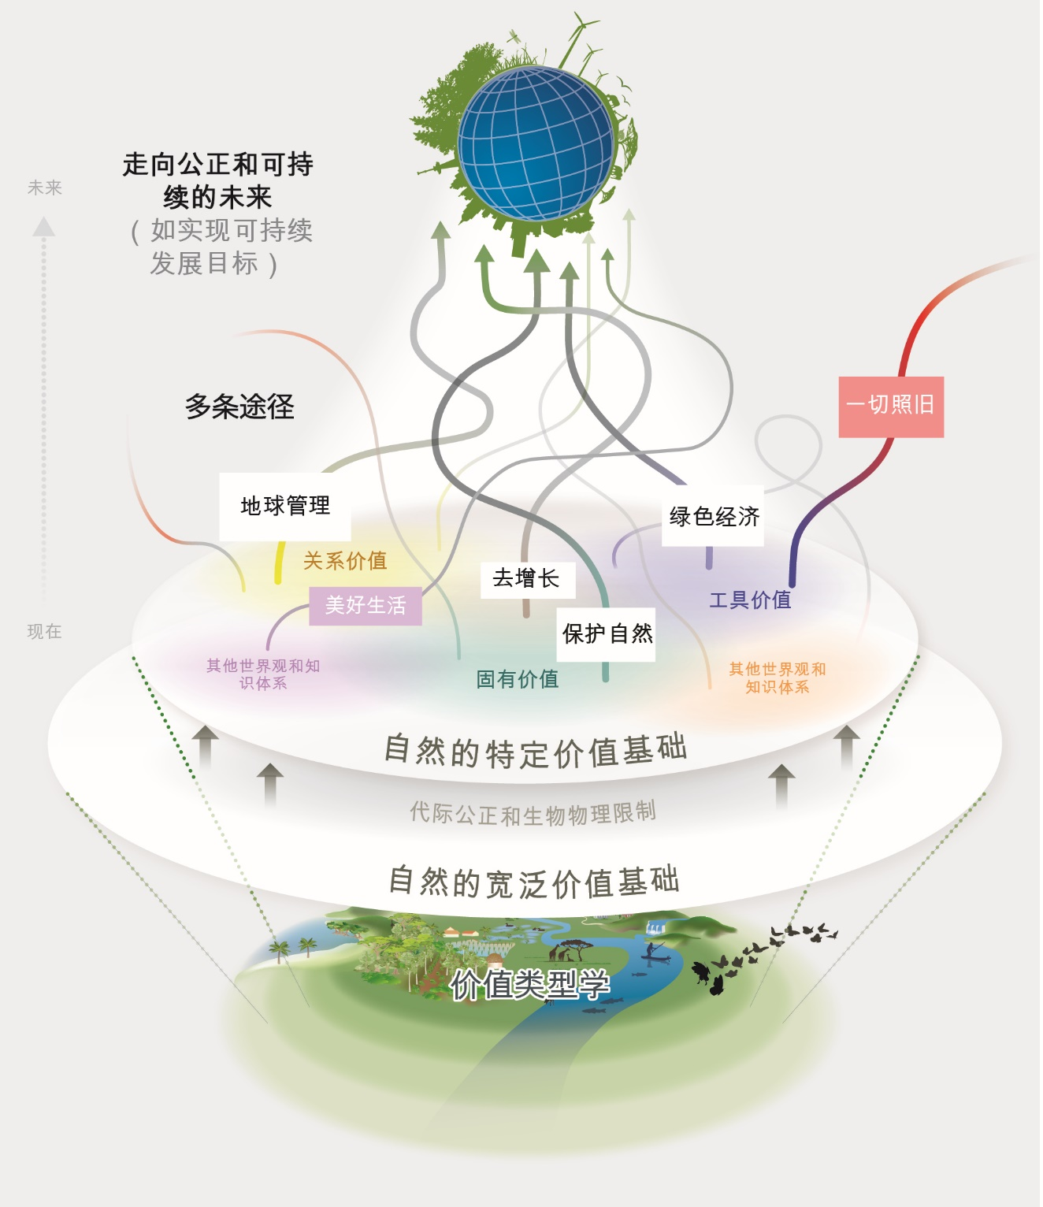
摘要图6. 自然价值的多元性是迈向可持续性的多条途径的基础。有若干备选途径可以实现可持续发展目标，它们得到不同利益攸关方联盟的支持，针对不同的背景和需求，并在实施过程中得到调整。例如，绿色经济途径目前对许多企业和政府利益攸关方的吸引力最大，但受到替代途径的挑战，支持后者的联盟强调去增长、地球管理和保护自然等。替代途径得到不同的宽泛和特定自然价值的支撑。有许多与其他世界观和知识体系相关的途径。一些宽泛价值得到所有途径尊崇，包括必须对子孙后代公平，以及在各条途径之间创造协同增效。然而，其他一些宽泛价值存在争议，并可能导致不同途径之间的冲突，例如强调经济增长带来富足的途径，与重视充足和在更重视关系价值的基础上实现美好生活的途径之间的冲突{5.5}。虽然美好生活是一个重要概念，但用于制作本图的证据并未对这条途径进行专门评审。

C8. 调动符合可持续性的价值涉及增强民间社会的权能和改变社会结构和体制（充分成立）。
秉持符合可持续性的价值是必要的，但尚不足以确保亲环境行为。除了动力，人们还需要行动的能力和机会。因此，可以用治理结构来支持将多元价值纳入决策或调动现有的符合可持续性的价值，从而创造机会来宣传和践行这些价值，包括开展公众讨论和公民参与（充分成立）{5.3.4}。
调动符合可持续性的价值意味着通过适当的社会结构和体制来增强民间社会的权能和为其提供信息。不过，由于市场定价、购买选择少或有利于不可持续消费选择的竞争性社会规范，消费者可能无法践行他们的亲环境价值观（充分成立）{5.3.4}。同样，生产者可能会受到部门政策、市场价格、需要将短期股东利润最大化或需要为经济增长等占主导地位的社会政治目标作出贡献等因素的制约（充分成立）{2.4.2; 4.5.4}。为了克服此类价值与行动之间障碍，可以调动国际合作并酌情设计或转变体制，支持在各级打造可持续且公平的全球价值链（成立但不完整）{4.5.4}。
创建与单一商品价值链倡议相关的公共和私人标准及认证计划在实现预期的社会和生态目标方面的成果有限，但有一些证据表明，它们正在改变私营部门（例如农业企业）的行为，并产生了超越单一商品的自愿认证计划（成立但不完整）{4.3.3; 4.5.4}。然而，如果这些计划的设计不符合相关国际规则，而且在不征求地方意见的情况下实施，则可能会让小农户掉队，从而带来不良的社会、环境和经济后果（成立但不完整）{4.5.4}。此外，还有人努力改革与生物多样性养护相关的体制，使土著人民和地方社区能够制定自己的养护模式（成立但不完整）{5.4.2; 5.5.4}。
C9. 迈向更可持续和更公正的未来的转型变革有赖于针对不同的以价值为中心的杠杆点采取综合行动，具体而言：（一）开展承认多元自然价值的估值；（二）将估值纳入决策；（三）改革政策和法规以内化自然价值；（四）转变所依据的社会规范和目标（成立但不完整）。
相关和稳健的估值可以支持（全系统和根本性）转型变革，但还需要辅以从地方到全球的体制变革，以及改变社会层面的规范和目标，以便对接全球可持续性和公正目标（充分成立）{2.4.1; 2.4.2; 5.4.2; 5.4.3; 5.3.3}（摘要图7）。
当深层杠杆点（即规范和目标）被激活时，转型变革更有可能发生，并有可能给社会的所有领域带来变革。深层杠杆点包括形成和调动符合可持续性的价值观（例如关心自然），以及改变社会目标和规范（例如在过度消费背景下，将良好生活质量观念从与物质消费增长挂钩，转变为源于充足感）（充分成立）{5.2.2; 5.3.2; 5.3.4}。治理体系可以使人们能够形成、利用和维护目前难以表达或践行的符合可持续性的价值，弱化与物质主义和个人主义相关的价值的主导地位，并平衡市场与非市场工具价值、关系价值和固有价值（充分成立）{2.4.1.3; 2.5.2; 5.3.2; 5.3.4}。社会目标向可持续性和正义的转变反过来需要改变关于如何追求有意义生活的范式，向良好生活质量和发展的愿景迈进，这样的范式更符合人与人之间以及人对自然更尊重的关系（充分成立）{5.5}。这些更深层次的杠杆点只能通过改变社会结构和体制安排来激活（充分成立）{2.4.1; 2.4.2; 2.5.2}。例如，可以促进形成有利的体制条件，赋予民间社会权能，以倡导更可持续和更公正的未来愿景，而社会压力可以刺激体制接纳这些愿景（例如通过公众讨论）（成立但不完整）{5.3.3}。

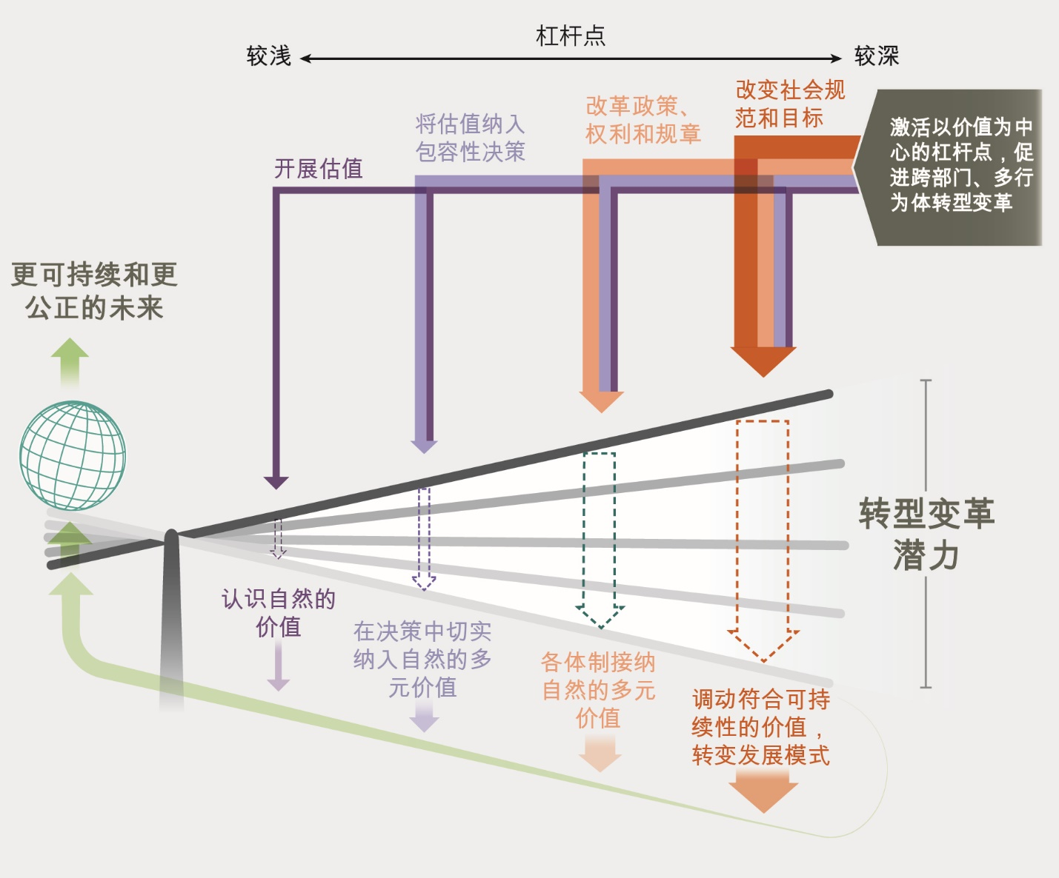
摘要图7. 一套以价值为中心的杠杆点可以帮助创造必要条件以激活转型变革，迈向更可持续和更公正的未来。可以将各种社会一级的行动结合起来，在此基础上撬动转型变革：（一）通过开展相关和稳健的估值，认识自然价值的多元性；（二）将价值纳入决策；（三）改革政策并刺激体制变革；（四）转变社会一级的规范和目标以支持各部门的符合可持续性的价值。当包括政策干预在内的行动侧重于激活更深层次的杠杆点（靠近杠杆的右侧）时，转型变革更有可能发生{1.3}。
D. 将自然价值纳入转型决策以实现可持续性。

D1. 遵循六项相互关联的以价值为中心的准则可以推进有助于促进向可持续性过渡的决策：结合背景、设计、代表性、参与、正当化和反思（成立但不完整）。
可以遵循六项以价值为中心的准则，将多元自然价值纳入能够促进跨尺度可持续性途径的决策，并让广泛的社会行为体参与进来（摘要插文4）。这些指导原则适用于政策周期的所有阶段（从设置议程到评估政策），可概括如下（成立但不完整）{6.5}：
- 通过承认支撑不同社会生态背景的多元世界观和自然价值，使决策过程结合背景。
- 通过参与性、赋权式、协商式和冲突管理办法，设计出考虑到生态系统和生物多样性的条件和功能以及利益攸关方的能力、知识和观点的决策过程。
- 以尊重的态度切实代表参与自然决策的利益攸关方、权利持有者和知识持有者所持的多元世界观以及广泛和特定价值。
- 特定行为体开展互动式参与，促进对话、长期合作和共同创造解决方案，以保护和可持续地利用自然。
- 通过向参与管理自然的所有行为体灌输对估值进程及其结果的共同主导意识，使决策及其影响正当化。
- 进行反思以确保影响自然及其对人类贡献的决策符合能够促进向可持续性转型变革的价值观和行动。
摘要插文4. 落实六项准则以将自然价值纳入环境决策：加拿大的例子
加拿大核废物管理组织通过减少对社会和生物多样性的影响和引发决策领域的深刻变革，解决了从科学角度设计的废物处理方案得不到公众支持的问题。二十年来，该组织利用各种机会与土著知识持有者协作、共同学习和反思。首先通过公众咨询进程结合地方知识和价值体系背景，并将它们与科学知识和技术专长结合起来。然后以公开透明的方式设计针对处置场的决策过程，同时评估环境、社会和经济影响，并让自愿表达兴趣的地方社区成员参与进来。通过一个独立咨询机构（包括来自加拿大各地的土著长者和青年）促进利益攸关方的参与。在所有这些步骤中，不同利益攸关方关于自然的世界观、知识和价值得到表达和代表，从而提高了公众支持度和正当性，并对体制结构和政策进程产生持久影响{6.3.1.2}。
D2. 当环境政策工具和政策支持工具符合自然的多元价值时，它们更有可能促进转型变革， 以实现可持续性和正义（充分成立）。
在下列情况下，政策工具可以促进转型变革：（一）在设计和实施政策工具过程中考虑多元的特定价值（即工具价值、关系价值和固有价值）；（二）政策工具针对生物多样性丧失的一个或多个直接或间接驱动因素；（三）政策工具通过体制变革调动符合可持续性的价值；（四）政策工具促进将自然价值纳入决策的能力；（五）政策工具具有综合性和适应性，足以桥接各种世界观、价值、部门和尺度（成立但不完整）{6.2.3; 6.2.4}。
因此，如果将更广泛的多元自然价值纳入政策工具和政策支持工具，则更有可能实现转型变革（成立但不完整）{6.2.3.2}。使用政策工具的组合还可以使自然价值以更多样的方式得到代表，从而更有可能推动全系统转型（充分成立）{6.2; 6.3}（摘要表3）。虽然经济和法律监管办法是最常用的环境政策工具之一，但其中只有少数（例如取消大规模渔业免税等有害补贴）有可能会触发转型变革（摘要表3）（充分成立）{6.2}。基于社会文化、习惯和权利的工具（例如地方共同管理的渔业）较少见，但更有可能支持系统性转型（成立但不完整）{6.2.2; 6.2.3; 6.3.1}。
可以看到，基于不同权利的办法将不同的自然价值纳入地方和国家法律和基本文书（例如健康环境权、自然权、地球母亲的权利，以及江河、湖泊、山脉等特定形态的权利）。这些办法受到土著人民和地方社区的启发，并依照国家法律以及国家对自然资源拥有主权的国际原则来促进体制变革，从而为生物多样性提供理据（充分成立）{2.2.3.1; 4.4.3; 6.2.2.2}。
一种政策工具的变革潜力在一定程度上取决于其设计和实施方式。例如，使生态系统服务付费方案符合生态系统服务提供者的价值，以实现成本和效益的公平分配，可以加强符合可持续性的价值（充分成立）{4.3.4; 4.5.3; 5.3.2.3; 5.3.2.4; 6.2.2.1}。
摘要表3. 各种环境政策工具通过代表多元价值来支持转型变革以迈向更可持续和更公正的未来的潜力。对照变革性治理所需满足的五项关键标准，对一系列环境政策工具（来自生物多样性平台目录及以往评估的37种工具）进行了评估（中间的几栏）。表格显示：（一）不同政策工具的长处和弱点；（二）它们的实施尺度；（三）通常负责实施的利益攸关方类型（右边的几栏）。较大的圆圈表示给定工具可以更好地满足每项变革标准{6.2}。
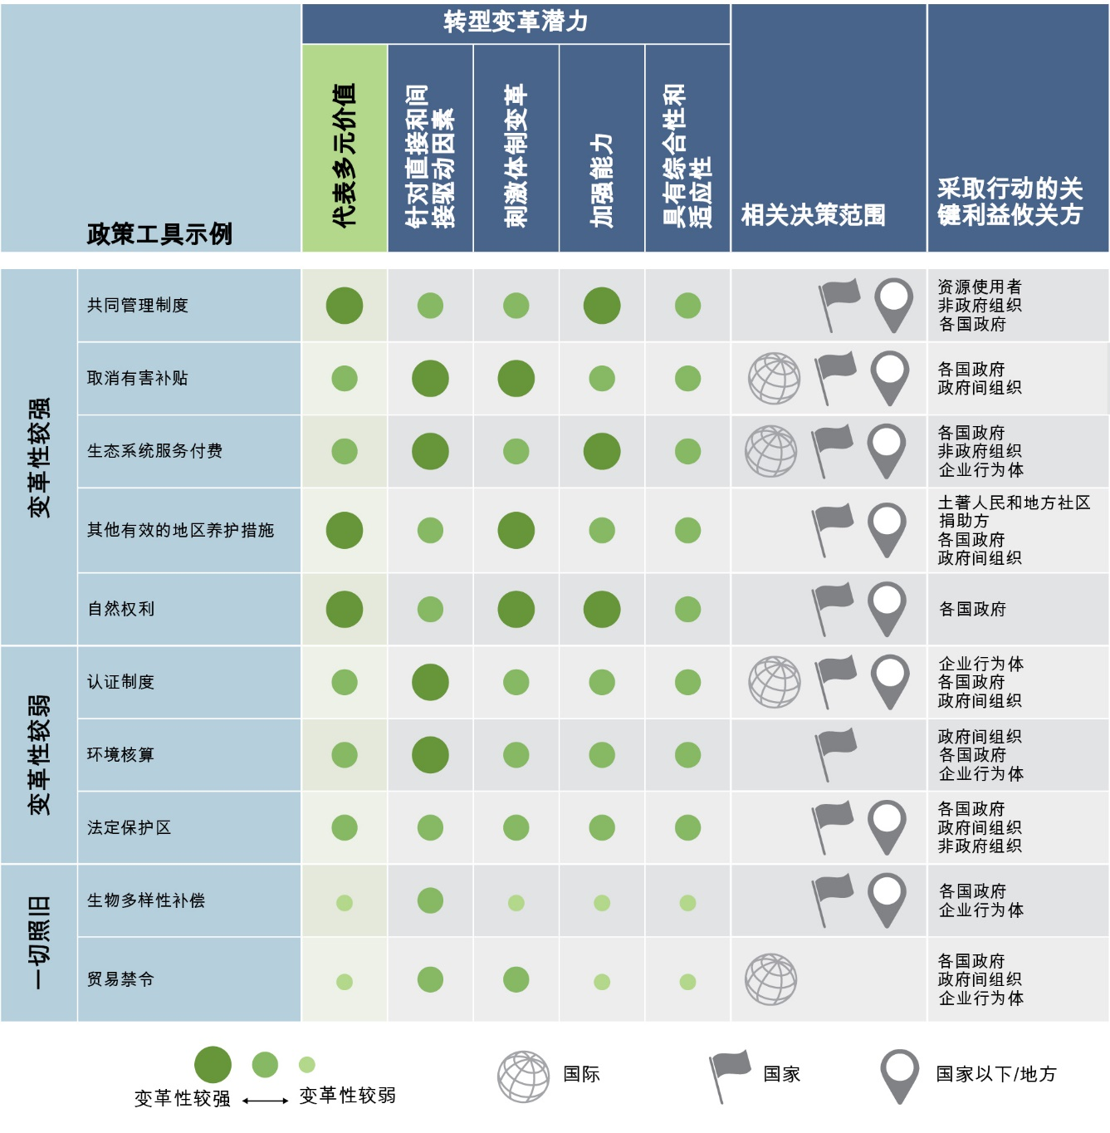
D3. 提高决策者处理冲突或对立价值的能力，可以促进在政策决定中考虑多元自然价值（成立但不完整）。
培养决策者的以下能力有助于将多元自然价值纳入决策（摘要表4）：（一）激励能力，提高对多元价值的认识及在决策中考虑多元价值的意愿，并调动符合可持续性的价值和对自然的态度（成立但不完整）{6.4}；（二）分析能力，提高选择和使用适当工具来收集和综合关于自然价值的信息的能力（充分成立）{6.4}；（三）桥接能力，促进跨越多元价值观点的学习和反思（成立但不完整）{6.4}；（四）谈判能力，在管理权衡取舍时代表自己的利益、作出妥协并接受他人的观点（成立但不完整）{6.4}；（五）社会交往能力，进行跨尺度和跨不同社会群体的协调，同时以适应性方式管理预期和风险（成立但不完整）{6.4}；（六）治理能力，作出负责任、透明、具有参与性的合法决定（成立但不完整）{6.4}（摘要插文5）。
摘要表4. 决策者促进在政策决定中考虑和纳入多元自然价值所需的能力。不同的利益攸关方需要加强不同的能力。较大的圆圈强调需要较强的能力。多元价值与自然估值评估报告各章的专家参与了协商进程，将所需的85种能力分为六个类别并进行了排序。虽然所有利益攸关方都需要在几乎所有能力层面进行能力建设，但其中一些有更多资源来采取行动{6.4.4}。
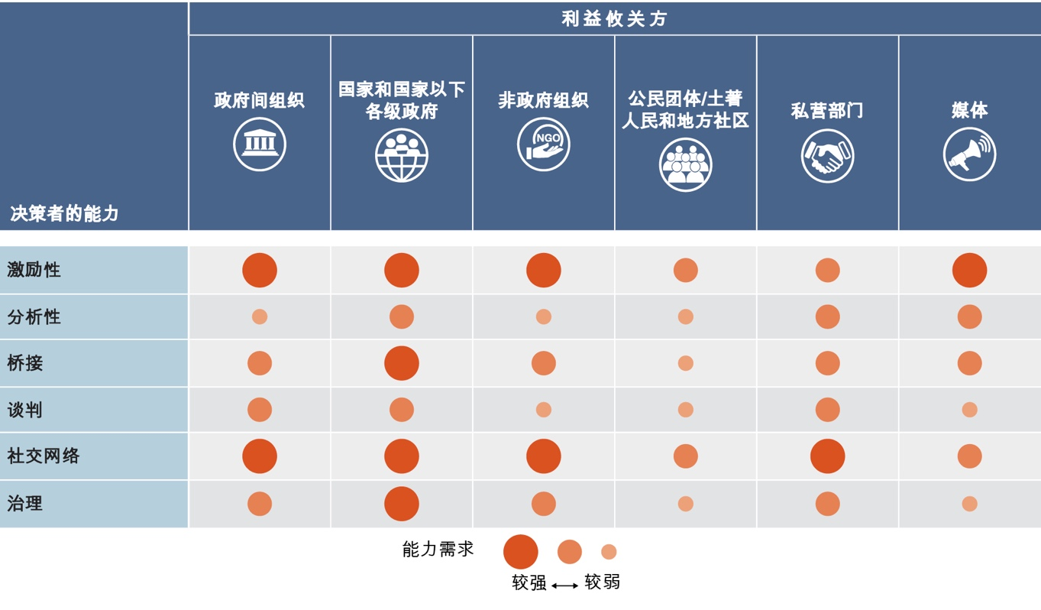

摘要插文5. 将多元价值纳入保护决策所需的能力发展：日本的例子
位于日本本州北部的蕪栗沼（Kabukuri Marsh）拉姆萨尔湿地解决了当地农民与环保主义者对立的价值观点，从而能协作管理冬季淹水稻田。日本野生雁类保护协会是一个具有强大桥接能力的组织，它发起了一个社会学习进程来平衡多种土地使用目标，从而建立信任并提高农民以及包括非政府组织、地方和国家政府当局及研究人员在内的其他利益攸关方的激励能力。这有助于设计对野生雁类和地方生计互惠互利的活动。该进程能够通过借鉴不同的知识体系来调动分析能力。借助谈判能力来平衡地方利益攸关方的社会经济和自然保护目标。利用社会交往能力与农业价值链中的其他行为体（即加工企业、零售商和消费者）建立联系，提高了以可持续方式生产的大米的市场价值。最后，由于地方决策者的治理能力，蕪栗沼被认定为具有国际意义的拉姆萨尔湿地{6.3.2; 6.5.3}。
D4. 知识和运用上的关键差距限制了将多元自然价值有效地纳入决策的机会（充分成立）。
价值和估值方面的具体知识差距限制了促进变革性决策所需的证据数量和质量（摘要表5）。以下方面的证据很少：（一）土著人民和地方社区使用的估值办法（充分成立）{2.2; 3.2.4; 6.4.3}；（二）社会人口组别（例如不同的性别群体和世代）之间的不平等如何影响决策中的价值表达（充分成立）{2.6}；（三）如何以及哪种形式能够为人类和自然带来更好的结果（充分成立）{4.5; 4.6; 4.7.1; 6.4.3.5}；（四）将稳健估值纳入政策及其在政策中的采用（充分成立）{4.6; 6.2; 6.3}。运用差距突出表明，在将自然价值纳入决策以支持转型变革方面存在障碍。知识和运用上的差距都阻碍了将估值纳入决策（成立但不完整） {4.2.4; 4.3.1; 4.3.2; 4.6.2; 6.4.2}。
出现知识和运用上的差距的根本原因是参与政策周期的不同行为体缺乏特定背景知识（例如评估各种价值之间的权衡取舍受到限制）、资源（例如缺少资金和技术来进行多元估值）或能力（例如没有能力实施针对特定背景的估值）（充分成立）{2.3.1; 4.4; 4.6; 6.4; 3.4.4; 6.4}。
知识和运用上的差距广泛存在，但在发展中国家更为普遍（成立但不完整）{3.3.3; 4.6.4; 5.2.1}。对估值要求（例如能力、数据、资源、技术）以及这些要求在各种决策背景下的差异情况的全面综述非常少见（充分成立）（3.3.3）。为了克服这些差距，政策制定者可以考虑这些差距并支持发展关键利益攸关方的具体能力，同时借鉴现有的针对特定背景的专长（例如理解地方利益攸关方的不同世界观）。
摘要表5. 阻碍在决策中有效纳入多元自然价值的知识和运用上的差距类别。该表收集和综合了多元价值与自然估值评估报告的各章中关于差距的信息。对于每个差距类别（左栏），着重指出了最紧迫的问题（右栏）{6.4.2; 6.4.3}。
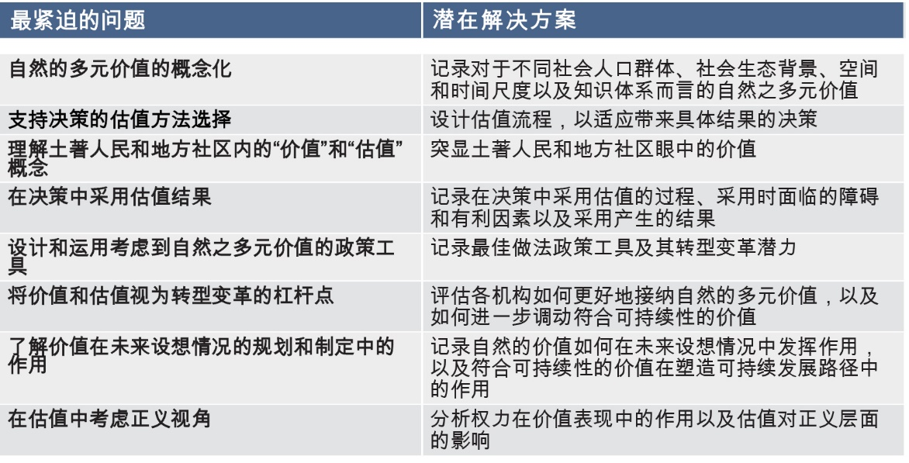
D5. 土著人民和地方社区所持有和表达的价值可以启发不同社会生态背景下的环境治理模式（成立但不完整）。
许多土著人民和地方社区所持有和表达的符合可持续性的价值启发了世界各地的其他社会，并且这些价值被纳入法律规章（摘要插文6）。这些价值可以在不同尺度和行政级别上采用，例如大规模领土治理。协作治理以及共同设计管理计划和政策，提供了在设计和实施可持续替代办法的过程中利用土著和地方知识的机会。例如，土著人民参与共同设计了基于社区的可持续利用和保护区，并参与保护区的治理（成立但不完整）{4.4.2; 4.4.2.2; 4.4.3.2; 4.5; 5.3.4.2}。各类社区和有组织的民间社会团体所持有的价值，例如青年社会运动，也已被纳入各种尺度的发展议程和政策（成立但不完整）{2.2.1; 2.2.3}。发展“桥接”和“治理”能力有助于将土著和地方价值转化为法律规章，从而可以调动社会上的符合可持续性的价值（成立但不完整）{4.4.3.2; 6.3.1}。
可以通过与经济、社会和政治行为体建立联盟来帮助解决土著人民和地方社区的语言、知识和价值观丧失问题，从而帮助减少生物文化多样性丧失所造成的脆弱性（成立但不完整）{2.2.2; 2.3.2; 2.2.4; 4.4.4; 6.3.1; 6.3.2; 6.4.2.2.3}。民间社会组织与土著人民和地方社区网络之间的联盟，促进了国家机构承认和纳入与地方粮食体系和农业生物多样性相关的价值和知识，以解决粮食安全问题（成立但不完整）{4.4.4}。
摘要插文6. 在各种政策背景下纳入土著和地方价值的机遇和挑战：南美洲安第斯山区的例子
美好生活理念涉及到人类集体良好生活质量观念和自然观念，并与许多土著（和非土著）社区的世界观、语言和知识体系密切相关{1.5.2; 2.2.1; 2.2.2; 2.2.3.1; 2.2.4.1}。例如，vivir bien或buen vivir（美好生活）的概念植根于土著安第斯世界观和语言（克丘亚语中的sumak kawsay和艾马拉语中的suma qamaña），它反映出将集体良好生活质量和自然价值与决策联系起来的途径{1.5.2; 2.2.3}。在一些安第斯社区，纳入美好生活理念的价值历来是领土管理计划的一部分。这些价值已在厄瓜多尔和多民族玻利维亚国的宪法和其他国家政策中得到制度化。它们还体现在跨文化教育政策中，并启发了保护河流、生态系统和物种的全球自然权利政策{2.2.4.1; 5.5.4}。然而，将这些价值纳入各种尺度的决策也带来了挑战。例如，这些价值和原则可能被用作宣传，而不是真正促进转型变革。即使美好生活是一项宪法原则，它也可以被用来将安于现状的政府发展议程正当化{4.4.3}。土著人民和地方社区以道德和透明的方式参与，可以引导变革性政策{4.4.3; 6.4}。
D6. 平衡各部门政策对自然价值的看法，可以增强实现可持续性所需的各种政策工具之间的一致性（充分成立）。
部门政策之间往往缺乏一致性，并且很少在各自的实施计划和制定说明中考虑整套自然价值。其部分原因是未能充分认识到不同背景下的社会生态相互作用，从而阻碍了可持续发展目标的实现（成立但不完整）{4.3; 6.3; 6.5}。例如，粮食安全政策往往忽视与食物、饮食多样性以及与环境健康的关系等方面的文化特性问题。因此，这些政策可能会促进某些农业实践，而这些实践违背与生物多样性养护相关的固有价值，以及与人类健康和文化特性相关的其他关系价值和工具价值（充分成立）{4.4.4; 6.3.1; 6.3.2}。在不同子部门之间执行政策也有类似的相互冲突的结果（例如针对生物多样性和气候目标），这表明需要提高横向或部门内的价值一致性。平衡各部门对自然价值及其贡献的不同观点有助于确保政策目标之间的一致性（充分成立）{6.3}。例如，在城市环境中向可持续性过渡的机会可以解决一系列问题，包括污染、获得绿色空间的机会不平等，以及边缘化社区的生计（充分成立）{6.3}。
这些问题正日益通过以自然价值为基础的、旨在增强社会生态复原力的政策来解决，这些政策涉及到城市规划（例如体现工具价值和关系价值的蓝色和绿色基础设施规划）、减少自然灾害风险的实践（如体现固有价值和工具价值的减少生态灾害风险的办法），或针对气候变化减缓和适应以及生物多样性丧失（例如基于自然的解决方案,和基于生态系统的办法，以及其他体现工具价值和固有价值的相关办法）（充分成立）{6.3.1}。
D7. 跨越行政边界的体制可以解决跨尺度价值的权衡取舍问题（成立但不完整）。
环境治理的一个关键挑战是不同利益攸关方在各种空间、时间和组织尺度上践行不同的价值（充分成立）{5.3}。例如，政府可以在地方一级促进与基于地方的身份相关的关系价值，通过在区域一级建立自然保护区来促进与生物多样性养护相关的固有价值，以及通过国际协定促进与减缓气候变化相关的非市场工具价值（例如沿海生态系统缓冲风暴的工具价值）。这种跨尺度的价值互动反过来又受到在这些尺度上运作的不同行为体之间的权力关系的影响（充分成立）{1.2.3; 2.4.2; 4.2; 4.3}。
政府可以支持和促成跨越行政边界的灵活和适应性体制设计，以连接国家和国家以下尺度并解决价值权衡取舍问题（成立但不完整）{5.4}。其他行为体，例如国际民间社会组织和多边机构，可以在管理跨界环境和发展问题的过程中桥接跨尺度价值（例如政府间机构提供多种尺度的基于科学的政策选择，以协助制定气候变化政策）（成立但不完整）{5.4.2}。这些行为体可以帮助传播循证知识，以促进围绕共同的自然价值开展协作，并将关于人与自然关系的不同理解纳入决策（成立但不完整）{5.4}。
D8. 社会学习有助于将自然价值纳入决策（成立但不完整）。
社会学习创造了在参与性和协商式决策过程中就自然价值达成相互谅解的机会；这需要个人和群体之间就与自然的互动进行集体学习、行动和反思（充分成立）{5.3.5.4; 5.3.5.2; 5.4.4; 6.3.2.2}。还可以将社会学习纳入估值进程，以提高估值的相关性和稳健性（成立但不完整）{4.3; 4.5; 5.4.4}。一些政策工具，例如参与性土地和海洋利用规划，建立在社会学习进程的基础上，有助于承认、调动、纳入和共同创造多元自然价值（充分成立）{5.4.4; 6.3.2}。
社会学习进程，例如针对特定生命阶段、性别和社会文化群体的提高认识运动，可以进一步调动符合可持续性的价值（成立但不完整）{2.5.1; 2.5.2; 5.3.2}。具体而言，环境教育方案在生命初期阶段特别重要（充分成立）{2.5.1; 5.3.2}。企业开展的社会学习可以有针对性地加强与自然的联系（成立但不完整）{2.2.1}。还可以促进跨文化和多语言教育，以调动符合可持续性的价值（充分成立）{2.2.2}。
D9. 科学家、政策制定者、土著人民和地方社区以及其他社会行为体可以通过确保适当考虑多元自然价值，协作实现《2030年可持续发展议程》和执行今后的2020年后全球生物多样性框架（成立但不完整）。
实现共同愿景，例如《生物多样性公约》下的全球商定的愿景，有赖于为国家、国家以下各级和地方的执行工作提供战略政策指导，以及通过不同行为体（包括土著人民和地方社区）公正平等的参与，来发展桥接不同自然价值的能力 （摘要表6）。可以通过加强不同社会行为体之间的协作来推动以价值为中心的转型变革，以扭转生物多样性危机，走上通向更可持续和更公正未来的途径（成立但不成分） {1.5.3;1.5.4; 3.1; 3.5; 4.6; 4.7; 5.4; 6.3; 6.4.2}。“同一健康”方针表明了不同行为体如何通过顾及自然的多元价值开展协作（摘要插文7）。承认和考虑源自不同知识体系的多元自然价值，包括非以人类为中心的办法，可支持实现《2030年可持续发展议程》、今后的2020年后全球生物多样性框架以及其他相关的多边环境协定（充分成立）{2.1.2; 2.2.3.1; 2.3.2; 2.4.2; 5.2; 6.5}。

摘要插文7. 以“同一健康”方针为例说明针对多元自然价值的协作行动
“同一健康”方针由几个国际机构（如生物多样性公约、联合国粮食及农业组织、世界卫生组织、世界动物卫生组织、联合国环境规划署）发起并正在进一步发展中，该方针旨在联合起来，在多个社会层面实现人类、家畜和野生动物以及环境健康，进而实现可持续发展{6.3.2.1}。该方针兼顾与各种部门利益相关的多元价值，涉及到食物和水（例如粮食安全和文化）、健康（例如预防和控制人畜共患病）、气候（例如适应极端气候灾害）和生物多样性养护（例如野生生物贸易条例）{6.3.2.1}。
各国政府和区域机构正在自愿制定自己的“同一健康”战略。例如，新加坡通过自然中的城市概念推广将城市区域与国家公园连接起来以提高生物多样性，同时强调生物多样性养护（固有价值）、加强疾病调节（工具价值）和增进精神健康（关系价值）。国际民间社会组织和捐助机构正在推动实施“同一健康”，并有可能通过培训和宣传努力来进一步影响国家和国家以下各级政策，这有助于彰显自然价值的多元性{6.3.2.1}。实施“同一健康”方针的相关行动需要顾及特定背景和不同的社会和经济条件{6.3.2.1}。
研究人员、从业人员以及土著人民和地方社区之间开展协作，力求整合并共享各种数据库（例如动物和人类疾病数据库）和对背景情况的了解（例如关于药用植物的地方知识，以尽量减少使用抗生素），以共同开发（和共同学习）良好做法（例如人、牲畜与环境关系链管理）{6.3.2}。民间社会组织正在考虑自然价值及其对健康的贡献，并正在确定预防和治疗干预措施，以支持牲畜健康、减少对人类的疾病传播，并加强食品安全{6.3.2}。
摘要表6. 可以通过不同行为体的协同行动来推动转型变革，以促进在决策中考虑多元自然价值。需要社会行为体采取以价值为中心的协调行动来实现共同愿景，从而扭转生物多样性危机，迈向更可持续和更公正的未来。该表中提供了这些行动的示例。
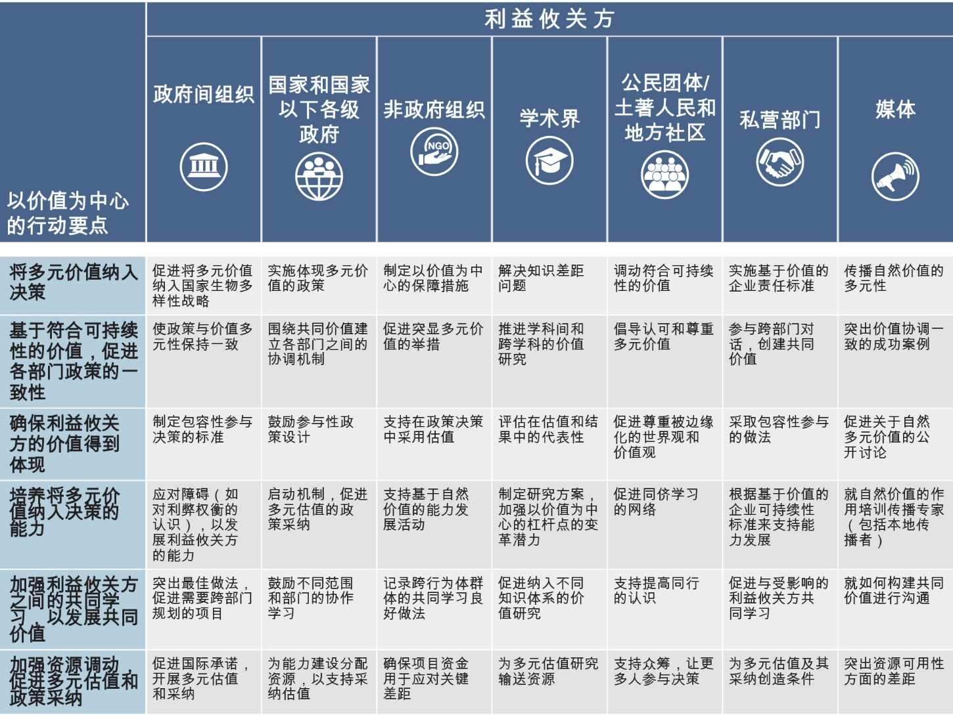
附录
置信度的表达
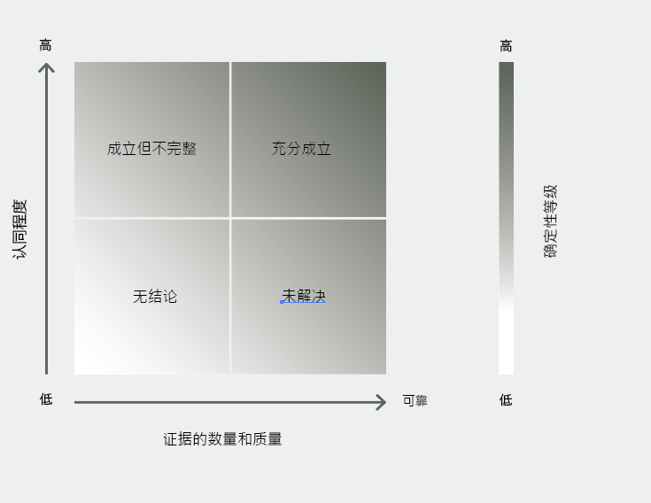
摘要图A1. 置信度定性表达的四框模型。如阴影的颜色深度所示，越靠近右上角，置信度越高。资料来源：生物多样性平台（2016）。该方法的进一步详细说明载于生物多样性平台评估报告编写指南。
在关于自然及其惠益（包括生物多样性以及生态系统功能和服务）所具多重价值之多元概念化的方法评估中，每项主要结论的置信度基于证据的数量和质量以及就这些证据达成共识的程度（摘要图A1）。证据包括数据、理论、模型和专家判断。
- 充分成立：全面的元分析或其他综述或多项独立研究均认同。
- 成立但不完整：大体认同，但研究数量有限；没有全面综述，且（或）现有的研究没有确切解决该问题。
- 未解决：进行了多项独立研究，但结论不一致。
- 无结论：证据有限，承认存在重大知识空白。

括号内列出了撰写人的国籍，如有多重国籍，则用逗号将国籍分开； 如所属国与国籍国不同，则斜线后为所属国，或者如果他们属于国际组织，则斜线后为所属组织。提名这些专家的国家和组织名单在生物多样性平台网站上发布。
SPM：决策者摘要。
生物多样性平台全体会议第八届会议核准开展转型变革评估，以供第十一届会议审议，该评估将以多元价值与自然估值评估以及生物多样性平台的其他产品为基础。
KM：关键信息。
生物多样性平台（2019）：生物多样性和生态系统服务政府间科学与政策平台的《生物多样性和生态系统服务全球评估报告》。Brondizio, E.S.、Settele, J.、Díaz, S.、Ngo, H.T. （编）。生物多样性平台秘书处，德国波恩，1144页。ISBN: 978-3-947851-20-1。
H. O. Pörtner、R.J. Scholes等人（2021）：生物多样性平台与气专委联合主办的生物多样性与气候变化问题讲习班报告；生物多样性平台和气专委，doi:10.5281/zenodo.4782538。
生物多样性平台（2015）：关于自然及其惠益（包括生物多样性以及生态系统功能和服务）所具多重价值之多元概念化的初步指南（交付品3 (d)），IPBES/4/INF/13号文件附件三。
联合国环境规划署，《自然经济学主流化：生态系统与生物多样性经济学的方法、结论和建议综合报告》（2010，内罗毕）。
《环境经济核算体系2012：中心框架》，（2014，联合国出版物）。
P. Dasgupta，《生物多样性经济学： 达斯古普塔评估》（2021，伦敦，英国财政部）。
生物多样性平台（2019）：生物多样性和生态系统服务政府间科学与政策平台的《生物多样性和生态系统服务全球评估报告》。Brondizio, E.S.、Settele, J.、Díaz, S.、Ngo, H.T. （编）。生物多样性平台秘书处，德国波恩，1144页。ISBN: 978-3-947851-20-1。
本评估报告使用的术语“基于自然的解决方案”由联合国环境规划署联合国环境大会第5/5号决议界定：“采取行动保护、养护、恢复、可持续利用和管理自然或经改造的陆地、淡水、沿海和海洋生态系统，以有效和适应性地应对社会、经济和环境挑战，同时对人类福祉、生态系统服务、复原力和生物多样性产生惠益”。
关于纳入多元价值，评估报告中的有一处对基于自然的解决方案概念的全盘囊括性质提出疑问，因为各种基于自然的解决方案在对生物多样性的支持程度方面可能有很大差异{6.3.1.1}。
见www.fao.org/3/cb7869en/cb7869en.pdf。
生物多样性平台（2016）：生物多样性和生态系统服务政府间传粉媒介、授粉与粮食生产评估报告的决策者摘要。S.G. Potts, V. L.Imperatriz-Fonseca、H. T. Ngo、J. C. Biesmeijer、T. D. Breeze, L.V. Dicks、L.A. Garibaldi、R. Hill、J. Settele、A. J. Vanbergen、M. A. Aizen、S. A. Cunningham、C. Eardley、B. M. Freitas、N. Gallai、P. G. Kevan、A. Kovács-Hostyánszki、P. K. Kwapong、J. Li、X. Li、D. J. Martins、G. Nates-Parra、J. S. Pettis、R. Rader和B. F. Viana（编）、生物多样性和生态系统服务政府间科学与政策平台秘书处，德国波恩。可查阅：http://doi.org/10.5281/zenodo.2616458。
生物多样性平台（2018）：生物多样性平台评估报告编写指南。生物多样性和生态系统服务政府间科学与政策平台秘书处，德国波恩。可查阅：https://ipbes.net/guide-production-assessments。

